益海（石家庄）粮油工业有限公司
年产8.4万吨挂面生产线项目
竣工环境保护验收报告

建设单位：益海（石家庄）粮油工业有限公司
2018年1月
目 录
前 言 1
1验收监测依据 2
1.1法律、法规 2
1.2验收技术规范 2
1.3 工程技术文件及批复文件 3
2建设项目工程概况 4
2.1项目基本情况 4
2.2建设内容 5
2.3工艺流程 5
2.4劳动定员及工作制度 7
2.5公用工程 7
2.6环评审批情况 8
2.7项目投资 8
2.8项目变更情况说明 8
2.9环境保护“三同时”落实情况 12
2.10验收范围及内容 13
3主要污染源及治理措施 15
3.1施工期主要污染源及治理措施 15
3.2 运行期主要污染源及治理措施 15
4环评主要结论及环评批复要求 25
4.1环评主要结论 25
4.2审批部门审批意见 27
4.3审批意见落实情况 27
5验收评价标准 29
5.1污染物排放标准 29
5.2总量控制指标 30
6质量保障措施和检测分析方法 31
6.1质量保障体系 31
6.2检测分析方法 31
7验收检测结果及分析 34
7.1检测结果 34
7.2检测结果分析 39
7.3总量控制要求 40
8环境管理检查 错误!未定义书签。
8.1环保管理检查 错误!未定义书签。
8.2施工期环境管理 错误!未定义书签。
8.3运营期环境管理 错误!未定义书签。
8.4社会环境影响情况调查 错误!未定义书签。
8.5环境管理情况分析 错误!未定义书签。
9公众意见调查 45
10结论和建议 46
10.1验收主要结论 46
10.2建议 47

附图
1、项目地理位置图
2、项目平面布置图
3、厂区平面布置图
附件
附件1 环评批复
附件2 监测报告
附件3 承诺书

前 言
随着人民生活水平的不断提高，国民饮食结构也由温饱型向营养化和健康化方面转变，为提高人民生活水平，积极促进当地农产品加工行业及食品行业的发展，益海（石家庄）粮油工业有限公司投资2600万元，建设年产8.4万吨挂面生产项目，公司2010年03月委托河北省地理科学研究院编制《益海（石家庄）粮油工业有限公司年产8.4万吨挂面生产线项目环境影响报告表》，该项目环评报告于2010年8月5日通过石家庄市环境保护局审批。
益海（石家庄）粮油工业有限公司年产8.4万吨挂面生产线项目根据《中华人民共和国环境保护法》和《建设项目环境保护管理条例》（国务院第682号令）等有关规定，按照环境保护设施与主体工程同时设计、同时施工、同时投入使用的“三同时”制度要求，建设单位需查清工程在施工过程中对环境影响报告表和工程设计文件所提出的环境保护措施和要求的落实情况，调查分析工程在建设和试运行期间对环境造成的实际影响及可能存在的潜在影响，是否已采取有效的环境保护预防、减缓和补救措施，全面做好环境保护工作，为工程竣工环境保护验收提供依据。委托河北正洁环境科技有限公司于2017年1月4日至2018年1月6日进行了竣工验收检测并出具检测报告。
参照环保部《建设项目竣工环境保护验收暂行办法》（国环规环评[2017]4号）和河北省环境保护厅《建设项目环境影响评价文件审批及建设单位自主开展环境保护设施验收工作指引（试行）》（冀环办字函〔2017〕727号）有关要求，开展相关验收调查工作，我公司根据现场调查情况和检测报告按照《建设项目竣工环境保护验收技术指南污染影响类》（征求意见稿）编制完成竣工环境保护验收报告。

1验收监测依据

1.1法律、法规
（1）《中华人民共和国环境保护法》，（2015年1月1日起施行）；
（2）《中华人民共和国环境影响评价法》，（2016年9月1日起施行）；
（3）《中华人民共和国水污染防治法》（2018年1月1日起施行）；
（4）《中华人民共和国大气污染防治法》，（2016年1月1日施行）；
（5）《中华人民共和国环境噪声污染防治法》，（1997年3月1日起施行）；
（6）《中华人民共和国固体废物污染环境防治法》，（2015年4月1日起施行）；
（7）《建设项目环境保护管理条例》，（2017年10月1日起施行）；
（8）《建设项目环境影响评价分类管理名录》（2017年9月1日起施行）；
（9）《河北省环境保护条例》，（2005年5月1日起施行）。

1.2验收技术规范
（1）《环境影响评价技术导则 总纲》（HJ 2.1-2016）；
（2）《环境影响评价技术导则 大气环境》（HJ 2.2-2008）；
（3）《环境影响评价技术导则 地面水环境》（HJ/T 2.3-93）；
（4）《环境影响评价技术导则 地下水环境》（HJ 610-2016）；
（5）《环境影响评价技术导则 声环境》（HJ 2.4-2009）；
（6）《环境影响评价技术导则 生态影响》（HJ 19-2011）；
（7）《环境空气质量标准》（GB3095-2012）；
（8）《声环境质量标准》（GB3096-2008）；
（9）《地下水质量标准》（GB/14848-93）；
（10）《地表水环境质量标准》（GB3838-2002）；
（11）《污水综合排放标准》（GB8978-1996）；
（12）《恶臭污染物排放标准》（GB14554-1993）；
（13）《大气污染物综合排放标准》（GB13271-2014）；
（14）《饮食业油烟排放标准》（GB18483-2001）；
（11）《工业企业厂界环境噪声排放标准》（GB12348-2008）；
（12）《危险废物贮存污染控制标准》（GB18597-2001）及其修改单；
（13）《一般工业固体废物贮存、处置场污染控制标准》（GB18599-2001）及其修改单；
（14）《生活垃圾填埋场污染控制标准》（GB16899-2008）；
（15）《关于规范建设单位自主开展建设项目竣工环境保护验收的通知（征求意见稿）》（环境保护部办公厅，2017年8月3日）；
（16）《建设项目竣工环境保护验收技术指南 污染影响类（征求意见稿）》（环境保护部办公厅，2017年9月29日）；
（17）《建设项目竣工环境保护验收暂行办法》（国环规环评[2017]4号；
（18）《建设项目环境影响评价文件审批及建设单位自主开展环境保护设施验收工作指引（试行）》（冀环办字函〔2017〕727号）。

1.3 工程技术文件及批复文件
（1）《益海（石家庄）粮油工业有限公司年产8.4万吨挂面生产线项目环境影响报告表》（河北省地理科学研究所，2010年03月）；
（2）石家庄市环境保护局关于《益海（石家庄）粮油工业有限公司年产8.4万吨挂面生产线项目环境影响报告表》的审批意见，2010年8月5日；
（3）《益海（石家庄）粮油工业有限公司年产8.4万吨挂面生产线项目》建设项目环境保护验收检测表（河北正洁环境科技有限公司，正环检字第W2017422号）；
（4）关于《益海（石家庄）粮油工业有限公司年产8.4万吨挂面生产线项目》部分建设内容变更的申请；
（5）验收委托函、环保设计资料、工程竣工资料等其它相关资料。

2建设项目工程概况

2.1项目基本情况

2.1.1基本情况
项目基本情况介绍见下表2-1。
表2-1 项目基本情况
项目名称 | 年产8.4万吨挂面生产线项目
建设单位 | 益海（石家庄）粮油工业有限公司
法人代表 | 穆彦魁 | 联系人 | 罗超
通信地址 | 石家庄经济技术开发区扬子路东段
联系电话 | 85159801 | 邮编 | 050035
项目性质 | 改扩建 | 行业类别 | C1431米、面制品制造
建设地点 | 石家庄经济技术开发区扬子路东段
占地面积 | 12000m² | 经纬度 | 东经：114°43'06"  北纬：38°01'46"

2.1.2地理位置及周边情况
本项目位于石家庄经济技术（良村）开发区东北部，益海（石家庄）粮油工业有限公司厂区内，占地面积12000m²，建筑面积8590m²。厂址中心坐标为北纬38°01'46"，东经114°43'06"。紧邻面粉车间的北部。厂区东北距内族村约430m、西距塔元庄村约300m。
项目地理图见附图1，项目周边关系图见附图2，厂区平面布置图见附图3。

2.1.3项目区平面布置
本项目位于石家庄经济技术（良村）开发区东北部，益海（石家庄）粮油工业有限公司厂区内，占地面积12000m²，本项目工程原计划建筑面积12000m²，建2栋厂房（80m×50m），均为二层框架建筑结构，一层布置门厅、办公室、更衣室及压延、烘干、切断、包装、原辅料仓库、成品仓库，二层布置和面车间。后在实际建设过程中变更为建筑面积8590m²。建设2栋厂房（118m×64m），主体一层结构，中部四层结构，4条生产线平行布置。其中一层由东向西依次布置门厅、办公室、更衣室、成品仓库、包装、切断、压延、烘干工段。在压延工段顶部区域为4层结构（6m×48m），2层为和面车间，3层为加料车间，4层为粉仓。项目平面布置见附图4。

2.2建设内容

2.2.1生产规模
本项目工程计划建设8条挂面生产线，年产8.4万吨挂面，后在实际建设过程中变更为建设4条挂面生产线，年产4.2万吨挂面。

2.2.2主要原辅材料
项目主要生产原辅材料见表2-2
表2-2 项目原辅材料消耗一览表
序号 | 名称 | 单位 | 年耗量 | 备注
1 | 面粉 | t/a | 4.2万 | 主料
2 | 自来水 | m³/a | 1.25 | 开发区自来水供水系统
3 | 食盐 | -- | -- | 辅料
4 | 包装袋 | -- | --

2.2.3生产设备
项目设备包括脱壳工序、制粉工序及配电室所用到的设备。
项目设备一览表见表2-3。
表2-3 设备一览表
序号 | 名称 | 型号 | 单位 | 变更前数量 | 变更后数量
1 | 盐水混合机 | -- | 台 | 16 | 8
2 | 振动筛 | -- | 台 | 8 | 4
3 | 卧式连续和面机 | -- | 台 | 8 | 4
4 | 均质机 | -- | 台 | 8 | 4
5 | 饧面输送机 | -- | 台 | 8 | 4
6 | 单片压片机 | -- | 台 | 8 | 4
7 | 面带熟成机 | -- | 台 | 8 | 4
8 | 给杆机 | -- | 台 | 8 | 4
9 | 剪齐机 | -- | 台 | 8 | 4
10 | 单刀切面机 | -- | 台 | 8 | 4
11 | 挤面机 | -- | 台 | 8 | 4
12 | 电气控制柜 | -- | 台 | 8 | 4
13 | 面条头粉碎系统 | -- | 台 | 8 | 4
14 | 面粉混合系统 | -- | 台 | 4 | 2
15 | 减量式计量秤 | -- | 台 | 24 | 12
16 | 面粉正压输送系统 | -- | 台 | 4 | 2
17 | 除尘器 | -- | 台 | 4 | 2
18 | 挂面包装机（1000） | -- | 台 | 12 | 6
19 | 单条捆压机（150） | -- | 台 | 8 | 4
20 | 双条捆压机（500） | -- | 台 | 8 | 4

2.3工艺流程
本项目工艺流程见图2-1。

水
调匀
食盐
圆面
N
N
面粉仓
和面
熟化
复合压延
连续压片
切面
挤压
方面
G5
G1、G2
G3、G4
面条头粉碎
自动上架
尾端剪齐
烘干
下架切面
包装
成品入库

N
图例： N噪声 G废气

图2-1 工艺流程图
主要生产流程为：
（1）和面：挂面生产线在益海（石家庄）粮油工业有限公司面粉加工车间的北部，直接用正压输送到挂面生产车间有计量装置的贮存斗中，然后将贮存斗中的面粉和水从加料槽中送入和面机。
（2）压面、切条和挤面：和好的料坯在熟化机中经10分钟熟化，搅拌使面粉充分吸水、膨化形成湿面筋网络，方面生产时送入复合机，制成两张面片，压合成一张，完后经四级对辊压延，制出厚0.8~2mm的面片。牙好的面片经过切面刀，按需要规格切成0.8~3mm宽的湿面条；圆面产生时送入挤压机，按需要规格挤成不同直径的湿面条。方面和圆面均再由自动给杆机把切成2400~2600mm长的面条经挑条机提升到上架平行链上。
（3）自动上架尾端剪齐：挂在钢杆上的湿面条提升到烘干房运行的出发点，采用红外线集成电路控制，同步地挂在移动式烘干装置的吊架上。在预干的出发点安装尾端剪齐机一次剪齐通过的面条，剪下来的面头随时回收使用，经粉碎后再回用。
（4）烘干：移动式钢丝绳吊挂以每分钟10~14杆速度把挂面送入三个烘干区内。各区功能为：一区冷风定条，防止面条伸长及表面快速烘干，二区保潮出汗，为达到挂面内部水分扩散及控制表面干燥程度的高温、多湿烘干；三区降湿散热，以成品为目的的缓慢烘干，烘干热源为蒸汽，由植物油项目锅炉供给。
（5）下架切面、包装：经过4~5小时烘干，如同直线的挂面被锚链从吊钩上取下送入切面机，切成每段240mm，经计量以不同规格进行包装，成品入库。
项目排污节点见表2-4。
表2-4 项目排污节点情况
类型 | 序号 | 产生点位 | 主要污染物 | 排放特征 | 治理措施及排放去向
废气 | G1 | 面粉仓 | 粉尘 | 连续 | 15台布袋除尘器+2台沙克龙除尘器+8根15m高排气筒
废气 | G2 | 辅料粉仓 | 粉尘 | 连续 | 15台布袋除尘器+2台沙克龙除尘器+8根15m高排气筒
废气 | G3 | 和面设备 | 粉尘 | 连续 | 15台布袋除尘器+2台沙克龙除尘器+8根15m高排气筒
废气 | G4 | 混合机 | 粉尘 | 连续 | 15台布袋除尘器+2台沙克龙除尘器+8根15m高排气筒
废气 | G5 | 粉碎系统 | 粉尘 | 连续 | 15台布袋除尘器+2台沙克龙除尘器+8根15m高排气筒
废气 | G | 正压输送系统 | 粉尘 | 连续 | 15台布袋除尘器+2台沙克龙除尘器+8根15m高排气筒
废气 | G | 辅料绞龙 | 粉尘 | 连续 | 15台布袋除尘器+2台沙克龙除尘器+8根15m高排气筒
废水 | W | 生活污水 | COD、BOD₅、SS | 间排 | 经厂区污水处理站处理后，经市政污水管道排放入开发区污水处理厂
固废 | S1 | 布袋除尘器 | 收尘灰 | 间排 | 收集后回用于生产
固废 | W2 | 职工生活 | 生活垃圾 | 间排 | 集中收集后运至环卫部门制定地点
噪声 | N | 生产设备 | 机械噪声 | 间排 | 基础减振、厂房隔声距离衰减

2.4劳动定员及工作制度
项目劳动定员150人，全年运行时间为300天，三班制，每班工作时间为8小时。

2.5公用工程

2.5.1给排水
本项目水源来自开发区自来水供水系统。
本项目总用水量49m³/d，其中用水量40m³/d，生活用水量9 m³/d。生产过程中在和面工序会一定量的水，加水量为面粉的30%，4条生产线建成后，日用水量均为40 m³/d，生活用水定额按60L/人·天，则生活用水9 m³/d，均为新鲜用水，经过烘干工序，水分全部蒸发掉，无生产废水产生。
本项目排水为生活污水，生活污水产生量为7.2 m³/d。经本厂污水处理站处理达到《污水综合排放标准》（GB8978-1996）表4二级排放标准后，经市政污水管网排入开发区污水处理厂；全厂实行雨污分流，雨水开发区雨水管网。生产设备在连续正常生产时不用清洗，仅在检修时用水清洗，检修用水量为2m³/次·条，则工程检修废水为8 m³/次，因排放量较小，可直接排入本厂污水处理站调节池进行处理。
图2-2 项目水平衡图 单位：m³/d
新鲜水
生活用水（-1.8）
9
7.2
和面工序用水（-40）
40
49
本厂污水处理站处理后经管网排入开发区污水处理厂处理
表2-4 项目给排水平衡表 单位：m³/d
项目 | 总用水量 | 新鲜水量 | 循环水量 | 排水量
和面工序用水 | 40 | 40 | 0 | 0
生活用水 | 9 | 9 | 0 | 7.2
合计 | 49 | 49 | 0 | 7.2

2.5.2供电
项目供电由石家庄经济技术开发区电网供给。

2.5.3供热
项目生产及生活热源由石家庄良村热电有限公司供应，蒸汽用量1.4m³/h。

2.6环评审批情况
益海（石家庄）粮油工业有限公司于2010年03月委托河北省地理科学研究院为本项目编制建设项目环境影响报告表，该项目环评报告于2010年8月5日通过石家庄市环境保护局审批。

2.7项目投资
本项目总投资2600万元，其中环境保护投资20万元，占实际总投资0.8%。
实际环境保护投资见下表2-5所示：
表2-5 实际环保投资情况说明
环保设施 | 投资金额（万元）
噪声治理 | 2.5
废气治理 | 16
固体废物治理 | 1.5
合计 | 20

2.8项目变更情况说明
经现场调查和与建设单位核实，该项目生产线数量、生产线设备、项目平面布置及废气处理设施存在变更情况，其他内容均与环评一致，具体变更情况如下：

2.8.1生产线数量变更
本项目原计划分两期建设，每期投产4条生产线，全部建设完成后达到8.4万吨挂面的产能，后变更为仅建设4条生产线，生产能力为年产4.2万吨挂面。

2.8.2生产设备变更
本项目生产线由原来的8条减至4条，故生产设备也随之减半，生产设备详细变更情况见表2-3 设备一览表。

2.8.3平面布置变更
该项目原主要建设内容为工程设计建筑面积12000m²，建2栋厂房（80m×50m），均为二层框架建筑结构，一层布置门厅、办公室、更衣室及压延、烘干、切断、包装、原辅料仓库、成品仓库，二层布置和面车间；变更为建筑面积8590m²，2栋厂房（118m×64m），主体一层结构，中部四层结构，4条生产线平行布置。其中一层由东向西依次布置门厅、办公室、更衣室、成品仓库、包装、切断、压延、烘干工段。在压延工段顶部区域为4层结构（6m×48m），2层为和面车间，3层为加料车间、4层为粉仓。

2.8.4废气处理设施变更
仓顶、出料、搅拌工序原采用集气罩收集后风管引至4台布袋除尘器处理4根排气筒（2条生产线同一工序共用一台除尘器，每台除尘器设一根排气筒），变更为采用密闭设备、15台布袋除尘器、2台沙克龙除尘器处理，8根排气筒排放。
①采用密闭设备的原因：变更前采用敞开式设备，即使经集气罩收集，车间仍有约5%的无组织排放粉尘，面源污染较重，不利用安全生产。根据企业实际情况及现有技术水平，粉仓、出料、和面搅拌工序全部采用密闭设备，气力输送粉料。
②除尘器数量由4台变为17台的原因：变更前仓顶、出料、和面工序采用集气罩收集后风管引至4台布袋除尘器处理，2条生产线同一工序共用一台除尘器。共用布袋除尘器的条件为：产尘点位置较近、生产间歇相同，但变更前2条生产线间距离较远，且未考虑到设备运行方式，变更前的除尘器设置方式不合理。
变更后采用密闭设备，粉尘主要来自正压输送系统、粉仓进料、粉碎系统、混合机、和面设备，由于生产间歇不同，距离较远，除尘器不宜合并使用。现有面粉加工车间通过正压输送系统向本项目面粉仓输送成品面粉，水平输送距离约为120m，在二楼、三楼缓冲加压提升至四楼面粉仓，废气经风管引出进非插入式布袋除尘器净化，运行方式为间歇3h、运行30min；4座面粉仓位于四楼，间距约为12m，运行方式为间歇12h、运行30min（正压输送系统运行时对应着1座面粉仓运行，3座面粉仓间歇）；2座辅料粉仓位于四楼，用于储存荞麦粉等辅料粉，间距约为2m，两座辅料粉仓交替运行，运行方式约为间歇1-2月、运行2h；2台辅料绞龙位于三楼、辅料粉仓下，间距约为2.5m，仅在加工含荞麦粉等辅料挂面时运行，根据生产品项不同，运行时间不同，一般为间歇5天、运行1天。粉碎系统、混合机为连续运行，废气经风管引出进非插入式布袋除尘器净化。1#、2#线粉碎系统布置在三楼，间距约10m，3#、4#线粉碎系统布置在四楼，间距约10m，距离较远，各配备1台布袋除尘器，共计4台布袋除尘器。3#、4#线的2台混合机布置在三楼，距离较近，合用1台布袋除尘器。2台和面设备布置在二楼，各配备1台沙克龙除尘器，共计2台沙克龙除尘器。
所以面粉正压输送系统配备2台非插入式布袋除尘器，3#、4#线2台混合机合用一台非插入式布袋除尘器，4套粉碎系统各设置1台非插入式布袋除尘器，共计7台非插入式布袋除尘器；4座面粉仓、2座辅料粉仓、2个辅料绞龙各配备1台插入式布袋除尘器，共计8台插入式布袋除尘器；总计15台除尘器。2台和面设备各配备1台沙克龙除尘器，共计2台沙克龙除尘器。共计17台除尘器，并设计8根排气筒排放。

2.8.5锅炉及加热方式变更
本项目原计划生产用热和采暖由2×20t/h燃煤链条炉提供，因《京津冀大气污染防治强化措施（2016-2017年）》中限时完成燃煤锅炉窑炉“清零”任务，即2017年10月底前，京津冀所有城市建成区淘汰35蒸吨及以下燃煤锅炉，城乡结合部和其他远郊区县城镇地区淘汰10蒸吨及以下燃煤锅炉。故本项目生产用热变更为由石家庄良村热电有限公司提供，蒸汽用量1.4m³/h。
本项目变更情况一览表见表2-6，2-7。

表2-6 变更情况一览表
变更项目 | 变更前 |  | 变更后
变更项目 | 名称 | 数量 | 名称 | 数量
生产设备变更 | 盐水混合机 | 16 | 盐水混合机 | 8
生产设备变更 | 振动筛 | 8 | 振动筛 | 4
生产设备变更 | 卧式连续和面机 | 8 | 卧式连续和面机 | 4
生产设备变更 | 均质机 | 8 | 均质机 | 4
生产设备变更 | 饧面输送机 | 8 | 饧面输送机 | 4
生产设备变更 | 单片压片机 | 8 | 单片压片机 | 4
生产设备变更 | 面带熟成机 | 8 | 面带熟成机 | 4
生产设备变更 | 给杆机 | 8 | 给杆机 | 4
生产设备变更 | 剪齐机 | 8 | 剪齐机 | 4
生产设备变更 | 单刀切面机 | 8 | 单刀切面机 | 4
生产设备变更 | 挤面机 | 8 | 挤面机 | 4
生产设备变更 | 电气控制柜 | 8 | 电气控制柜 | 4
生产设备变更 | 面条头粉碎系统 | 8 | 面条头粉碎系统 | 4
生产设备变更 | 面粉混合系统 | 4 | 面粉混合系统 | 2
生产设备变更 | 减量式计量秤 | 24 | 减量式计量秤 | 12
生产设备变更 | 面粉正压输送系统 | 4 | 面粉正压输送系统 | 2
生产设备变更 | 除尘器 | 4 | 除尘器 | 2
生产设备变更 | 挂面包装机（1000） | 12 | 挂面包装机（1000） | 6
生产设备变更 | 单条捆压机（150） | 8 | 单条捆压机（150） | 4
生产设备变更 | 双条捆压机（500） | 8 | 双条捆压机（500） | 4
生产线数量变更 | 分两期建设，每期投产4条生产线，年产8.4万吨挂面 |  | 建设4条生产线，年产4.2万吨挂面
锅炉及加热方式变更 | 生产用热和采暖由2×20t/h燃煤链条炉提供 |  | 由石家庄良村热电有限公司提供，蒸汽用量1.4m³/h
厂区平面布置变更 | 建筑面积12000m²，建2栋厂房（80m×50m），均为二层框架建筑结构，一层布置门厅、办公室、更衣室及压延、烘干、切断、包装、原辅料仓库、成品仓库，二层布置和面车间 |  | 建筑面积8590m²，2栋厂房（118m×64m），主体一层结构，中部四层结构，4条生产线平行布置。其中一层由东向西依次布置门厅、办公室、更衣室、成品仓库、包装、切断、压延、烘干工段。在压延工段顶部区域为4层结构（6m×48m），2层为和面车间，3层为加料车间、4层为粉仓

表2-7 变更后除尘器及排放情况一览表
序号 | 名称 | 型号 | 位置 | 数量 | 备注
1 | 1#和面设备 | 沙克龙 | 二楼 | 1 | 独立一根15m排气筒（8#）
2 | 2#和面设备 | 沙克龙 | 二楼 | 1 | 共用一根15m排气筒（3#）
3 | 1#正压输送系统 | BLM12-1100 | 二楼 | 1 | 共用一根15m排气筒（3#）
4 | 2#正压输送系统 | TBLM25 | 三楼 | 1 | 共用一根15m排气筒（1#）
5 | 1#辅料绞龙 | ELMFA-2 | 三楼 | 1 | 共用一根15m排气筒（1#）
6 | 2#辅料绞龙 | ELMFA-2 | 三楼 | 1 | 共用一根15m排气筒（1#）
7 | 1#粉碎系统 | DFMJ-FS-MC12 | 三楼 | 1 | 共用一根15m排气筒（1#）
8 | 2#粉碎系统 | DFMJ-FS-MC12 | 三楼 | 1 | 共用一根15m排气筒（1#）
9 | 3#粉碎系统 | DFMJ-FS-MC12 | 四楼 | 1 | 共用一根15m排气筒（6#）
10 | 4#粉碎系统 | DFMJ-FS-MC12 | 四楼 | 1 | 共用一根15m排气筒（6#）
11 | 混合机 | MVRU-9/18 | 四楼 | 1 | 共用一根15m排气筒（6#）
12 | 1#面粉仓 | TLMC12 | 四楼 | 1 | 独立一根15m排气筒（2#）
13 | 2#面粉仓 | TLMC12 | 四楼 | 1 | 独立一根15m排气筒（4#）
14 | 3#面粉仓 | TLMC12 | 四楼 | 1 | 共用一根15m排气筒（7#）
15 | 1#辅料粉仓 | CF-200A-MY | 四楼 | 1 | 共用一根15m排气筒（7#）
16 | 2#辅料粉仓 | CF-200A-MY | 四楼 | 1 | 共用一根15m排气筒（7#）
17 | 4#面粉仓 | TLMC12 | 四楼 | 1 | 独立一根15m排气筒（5#）

2.9环境保护“三同时”落实情况
本项目环评及批复阶段要求建设内容“三同时”情况落实见表2-8。
表2-8 环境保护“三同时”落实情况
种类 | 污染源 | 主要污染物 | 治理措施 | 验收标准 | 落实情况
废气 | 正压输送系统、粉仓进料、粉碎系统、混合机、和面设备 | 颗粒物 | 风管+脉冲布袋除尘器+排气筒 | 大气污染物综合排放标准》(GB16297-1996)表2二级标准 | 原环评中的4台布袋除尘器，4个排气筒变更为17台除尘器，8个排气筒排放。1#、3#、5#、7#、8#等效为1根排气筒(Ⅰ)，排气筒2#、4#、6#等效为1根排气筒(Ⅱ)。  经检测，变更后的8个排气筒排放废气中颗粒物浓度及排放速率均达到《大气污染物综合排放标准》（GB16297-1996）表2二级标准限值
废水 | 职工生活 | COD  SS  氨氮  石油类 | 经厂区污水处理站处理后，经市政污水管道排放入开发区污水处理厂进一步处理 | 《综合排放标准》（GB8978-96）表4二级标准和开发区污水处理厂进水水质 | 已落实  经厂区污水处理站处理后，排入石家庄经济技术（良村）开发区污水处理厂
固废 | 生产车间 | 除尘器收尘 | 因生产车间管道密闭，故面粉收集后回用于生产 | 不外排 | 已落实不外排
固废 | 职工生活 | 生活垃圾 | 集中收集后运至环卫部门制定地点 | 不外排 | 已落实不外排
噪声 | 风机 | 噪声 | 基础减振、厂房隔声、风机安装消声器 | 满足GB12348- 2008中3类标准 | 经检测，各厂界昼间噪声达到GB12348- 2008中3类标准，夜间不生产

2.10验收范围及内容
本项目位于石家庄经济技术（良村）开发区东北部，益海（石家庄）粮油工业有限公司厂区内，占地面积12000m²，建筑面积8590m²。厂址中心坐标为北纬38°01'46"，东经114°43'06"。紧邻面粉车间的北部。厂区东北距内族村约430m、西距塔元庄村约300m。项目建设2栋厂房（118m×64m），主体一层结构，中部四层结构，4条生产线平行布置。其中一层由东向西依次布置门厅、办公室、更衣室、成品仓库、包装、切断、压延、烘干工段。在压延工段顶部区域为4层结构（6m×48m），2层为和面车间，3层为加料车间，4层为粉仓。
环保设施已经建设完成工程有：正压输送系统、粉仓进料、粉碎系统、混合机、和面设备产生的颗粒物收集、净化系统。
①污水──工程污水排放情况，为具体检测内容。
②废气──工程外排颗粒物废气情况，为具体检测内容。
③噪声──工程厂界噪声，为具体检测内容。
④固体废物──工程产生的固体废物为检查内容。
⑤工程环评及环评批复落实情况、环保设施的建设运行情况、环保机构及规章制度建设情况等，为本工程验收报告的检查内容。

3主要污染源及治理措施

3.1施工期主要污染源及治理措施

3.1.1大气环境影响分析
施工期需挖填土方、装卸运输沙石、水泥等建筑材料，这些活动会造成施工现场产生扬尘，使周围环境空气中TSP浓度增高，在风大天气时影响更大。建议施工作业场地采取围挡减少扬尘扩散，定期洒水抑尘，装卸车辆加盖蓬布减少洒落，施工产生的建筑垃圾和弃土及时清运。切实落实这些措施后，施工扬尘对环境的影响将会大大降低。

3.1.2声环境影响分析
在施工期间主要是混凝土搅拌机、挖掘机、推土机等施工机械产生的噪声，施工机械在不采取任何措施情况下，噪声值可达到70-100dB(A)，昼间的影响范围为50m左右，夜间影响范围为300m。本项目施工噪声影响范围内有声敏感点分布，需采用低噪声设备，施工期间场地四周设立围挡，最大程度降低施工期噪声，此外夜间应停止施工。

3.1.3施工生活污水影响分析
施工现场用水主要为施工混凝土搅拌、浇注、养护用水等，用水量约占总用水量的90%以上；此外即为生活用水和降尘洒水等。施工现场设置临时旱厕。
上述用水以散排放为主，就地蒸发、渗漏，对水环境影响较小。

3.1.4固体废物影响分析
施工过程中固体废物主要来源于施工期间地面挖掘、管道敷设、材料运输、基础工程、等施工过程产生的少量建筑垃圾、以及施工人员的进驻产生的生活垃圾。建筑垃圾的随意堆放还易引起扬尘等环境问题，为避免这些问题的出现，施工期的建筑垃圾统一收集用作场地的填补、道路的铺设等，少量施工人员的生活垃圾则由专门人员代为收集后交环卫部门统一处理。
施工期环境影响是暂时的，施工期结束，影响随之消除。

3.2 运行期主要污染源及治理措施

3.2.1废水
本项目无生产废水产生和排放，仅为职工生活污水，排放量约为7.2m³/d，经本厂污水处理站处理后，满足《污水综合排放标准》（GB8978-1996）表4二级排放标准和开发区污水处理厂进水水质要求，经市政管道排入开发区污水处理厂进一步处理。
污水处理站规模为200m³/d，本项目无生产废水排放，污水处理站采用隔油、絮凝沉淀、气浮、SBR组合处理工艺。工艺流程见图3-1。
气浮池
隔油池
SBR
废水
调节池
油泥
絮凝剂
除磷剂
助凝剂
气浮池
隔泥池
浓缩池
板框压滤机
泥饼外运
出水
回流污泥
污泥
污泥
图3-1 污水处理站工艺流程图
废水处理站的处理效果及出水水质指标，见表3-1。
表 3-1 废水处理站处理效果及进出水水质
项目 | COD | BOD₅ | SS | 氨氮 | 磷酸盐 | 动植物油 | pH
进水(mg/L) | 6883 | 3441 | 511.6 | 28 | 46.3 | 570.2 | 7
出水(mg/L) | 120 | 27 | 25 | 11.2 | 0.8 | 10 | 7
去除率(%) | 98.3 | 99.2 | 94 | 60 | 98.3 | 98.7
由表3可知，废水经处理后，出水水质COD120mg/L、SS25mg/L、氨氮11.2mg/L、磷酸盐0.8mg/L、动植物油10mg/L，污染物浓度达到《污水综合排放标准》(GB18918-2002)表4二级标准和开发区污水处理厂进水水质要求，经市政管网排入石家庄经济技术开发区污水处理厂。综上所述，污水处理站处理生活污水方案可行。

3.2.2废气
本项目运营期废气主要为正压输送系统、粉仓进料、粉碎系统、混合机、和面设备产生的废气，2#面粉正压输送系统，辅料绞龙，1#、2#粉碎系统分别经布袋除尘器处理后由1#排气筒排放；1#面粉仓经布袋除尘器处理后由2#排气筒排放；2#和面设备由沙克龙除尘器处理，1#面粉正压输送系统由布袋除尘器处理后由3#排气筒排放；2#面粉仓经布袋除尘器处理后由4#排气筒排放；4#面粉仓经布袋除尘器处理后由5#排气筒排放；3#、4#线粉碎系统，混合机分别经布袋除尘器处理后由6#排气筒排放；2座辅料粉仓和3面粉仓分别经布袋除尘器处理后由7#排气筒排放；1#和面设备、4套粉碎系统、4座面粉仓各配备1台布袋除尘器，2台混合机合用1台布袋除尘器。1#和面设备经沙克龙除尘器处理后由8#排气筒排放。经计算排气筒1#、3#、5#、7#、8#等效为1根排气筒（Ⅰ），等效排气筒高度15m；排气筒2#、4#、6#等效为1根排气筒（Ⅱ），等效高度15m，废气排放满足《大气污染物综合排放标准》(GB16297-1996)表2二级标准（15m高排气筒最高允许排放速率3.5kg/h，最高允许排放浓度120mg/m³）。厂界无组织排放颗粒物浓度满足《大气污染物综合排放标准》（GB16297-1996）表2中无组织排放监控浓度限值要求。
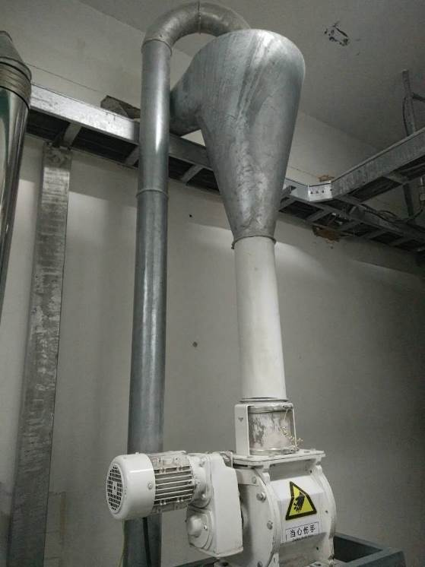
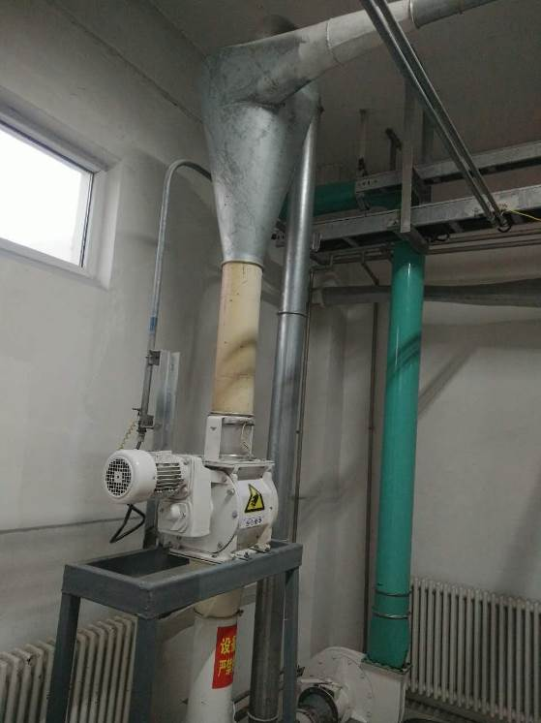
1#和面系统沙克龙除尘设备
2#和面系统沙克龙除尘设备

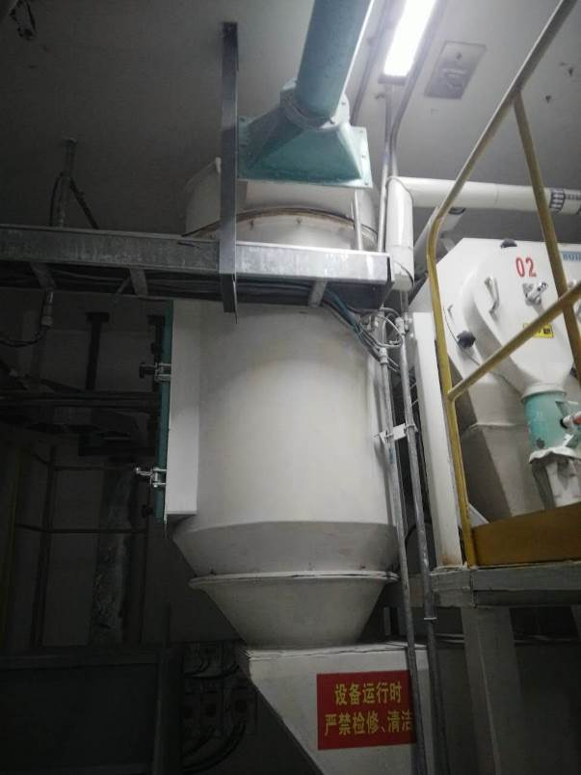
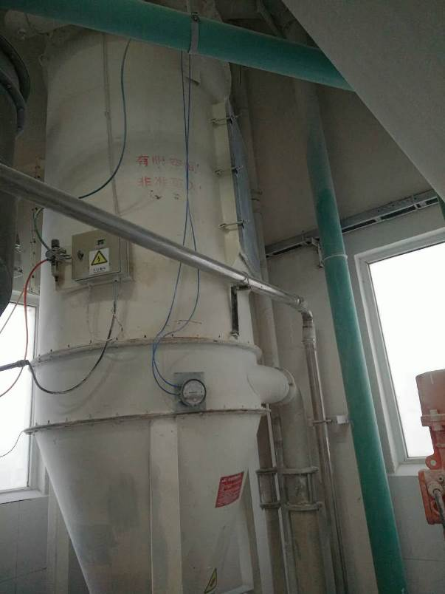
1#正压输送系统除尘设备
2#正压输送系统除尘设备
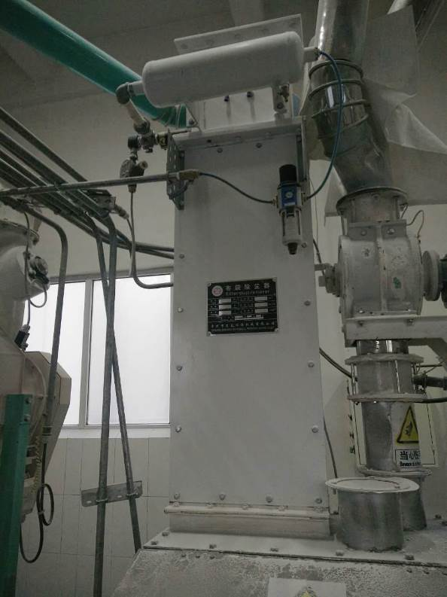
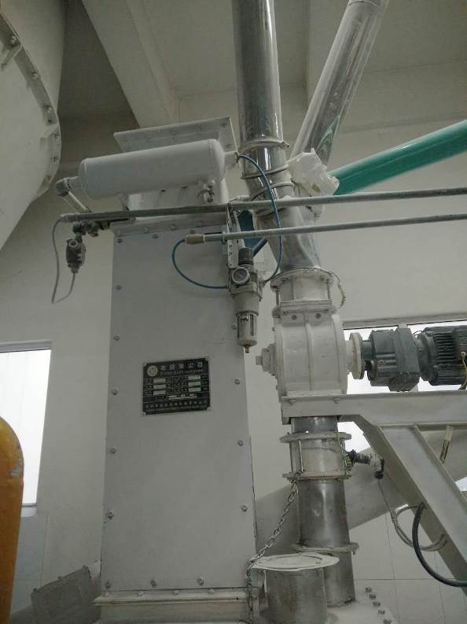
2#辅料绞龙除尘设备

1#辅料绞龙除尘设备

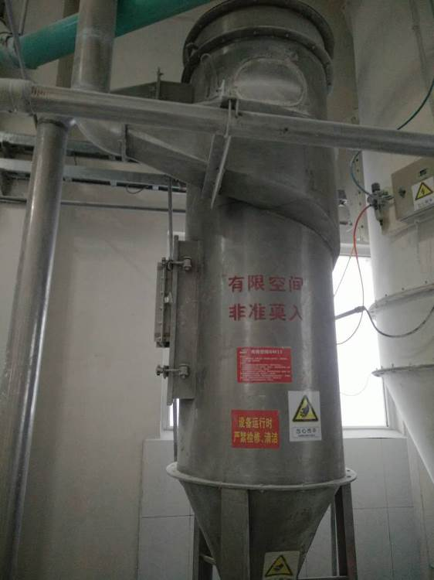
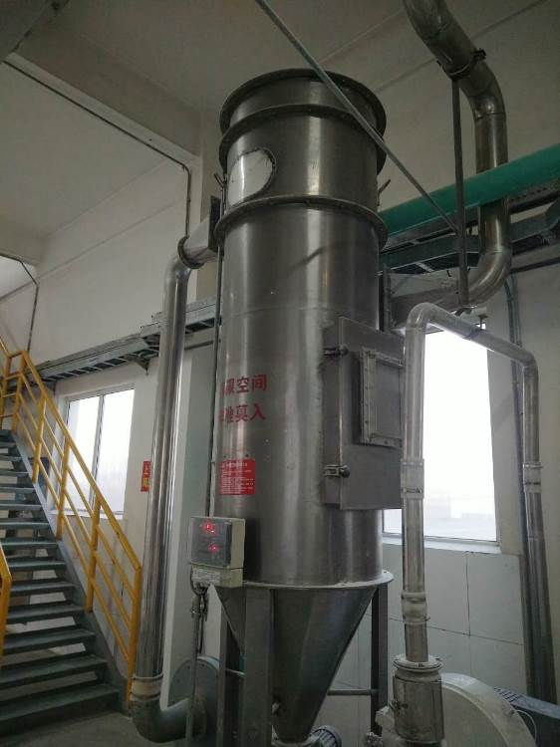
2#粉碎系统除尘设备

1#粉碎系统除尘设备
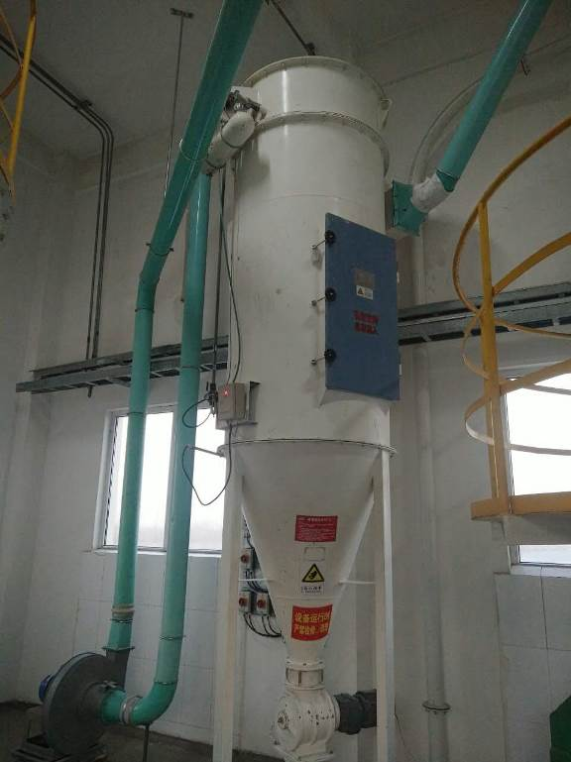
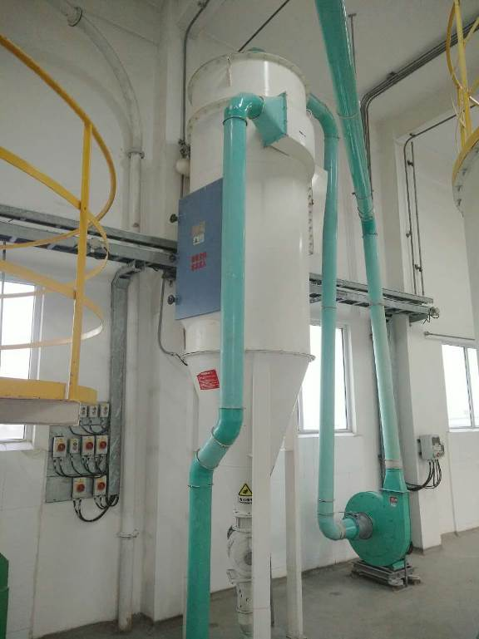
3#粉碎系统除尘设备
4#粉碎系统除尘设备

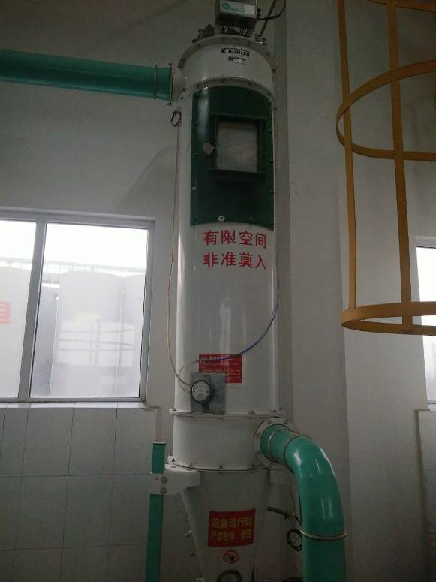
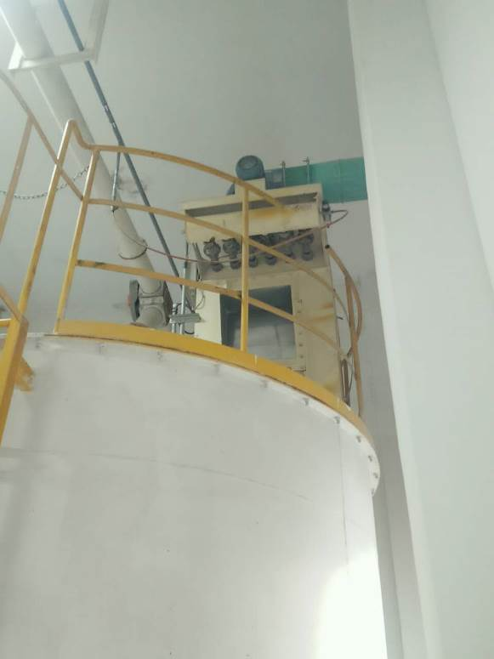
混合机除尘设备
1#面粉仓除尘设备
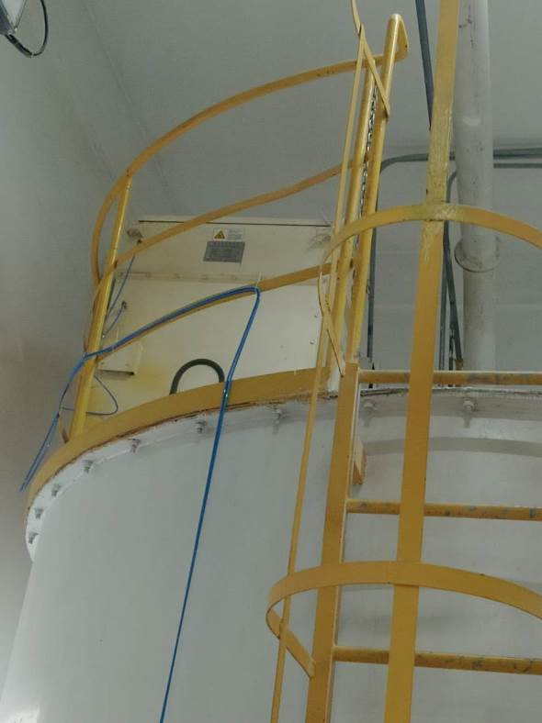
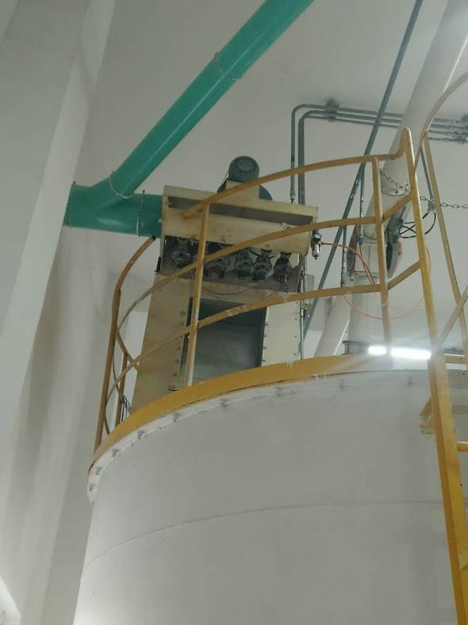
3#面粉仓除尘设备
2#面粉仓除尘设备
3#面粉仓除尘设备

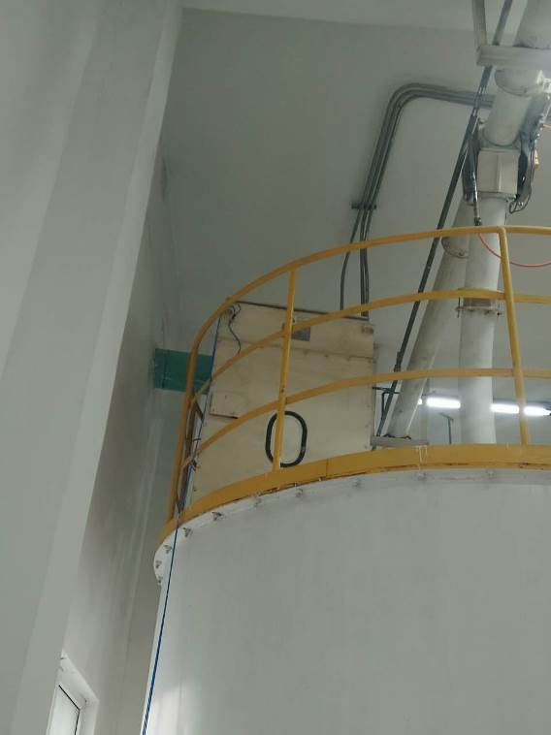
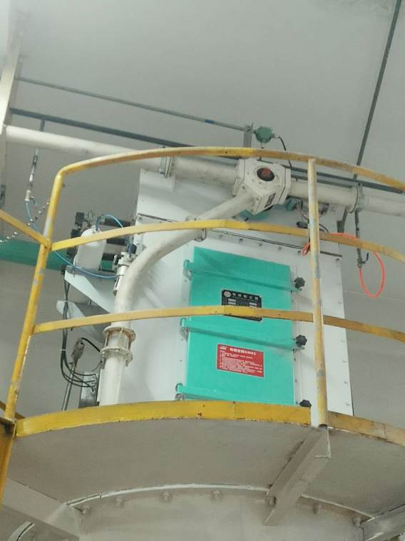
4#面粉仓除尘设备
1#辅料粉仓除尘设备

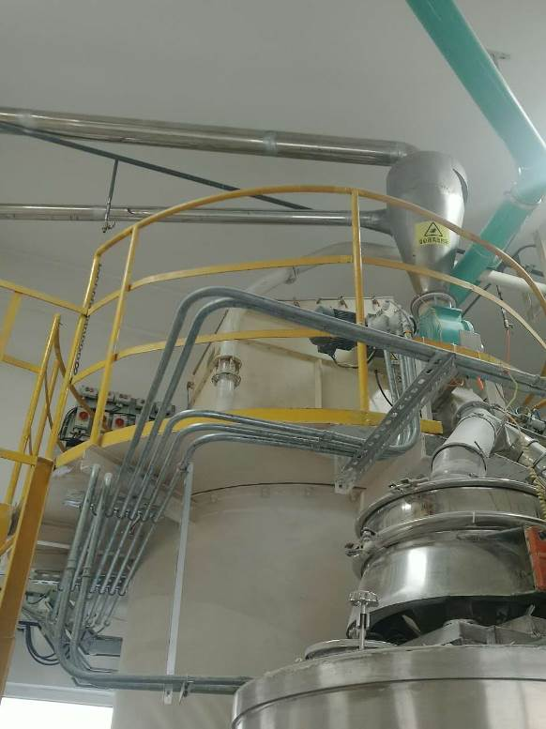

2#辅料粉仓除尘设备

图3-2 布袋除尘器现场照片

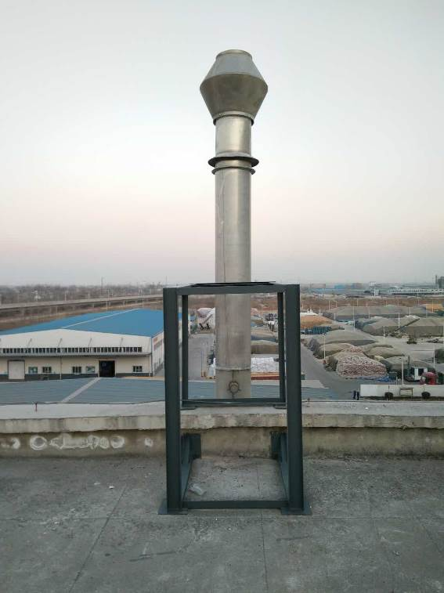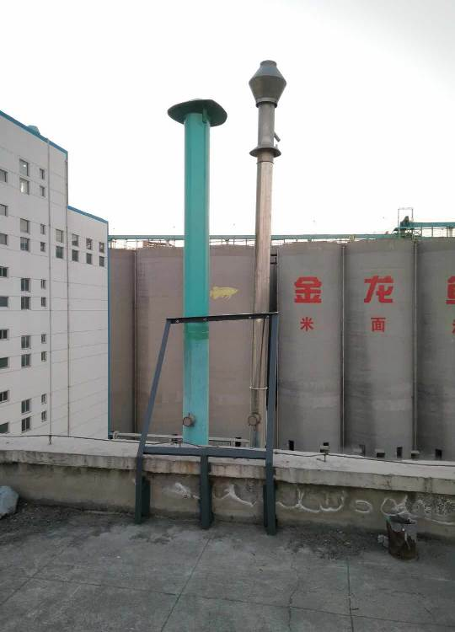
1#、2#粉碎系统、辅料绞龙和2#正压系统除尘设备共用出风口1
1#面粉仓除尘设备出风口2
1#正压输送系统和2#和面系统除尘设备出风口3

制粉 2

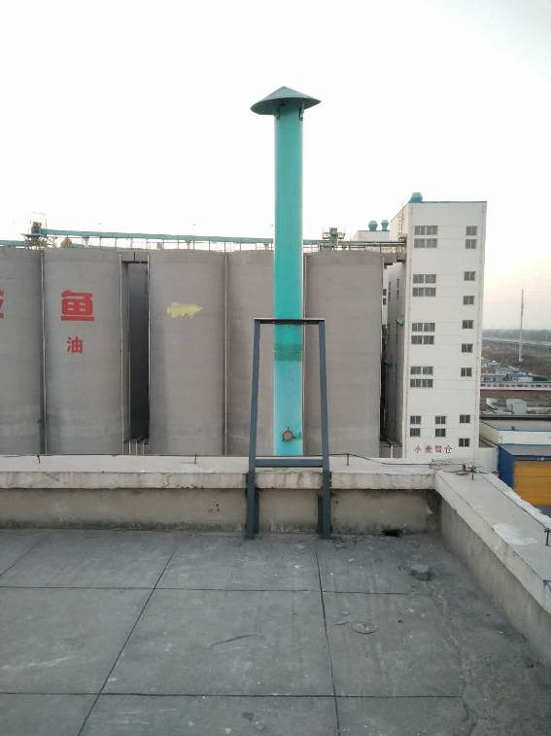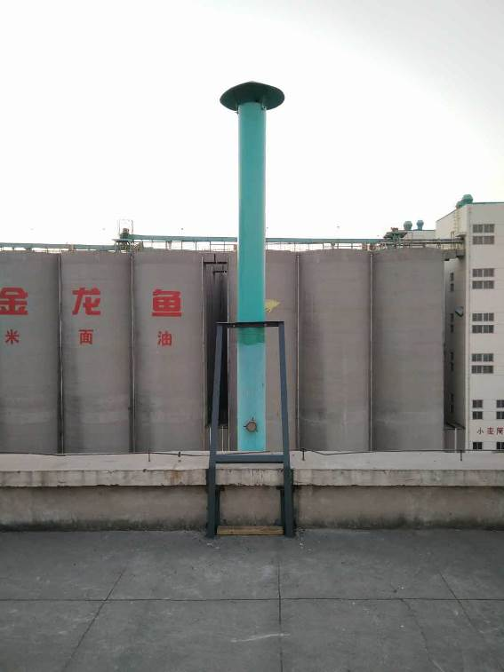
2#面粉仓除尘设备出风口4
4#面粉除尘设备出风口5

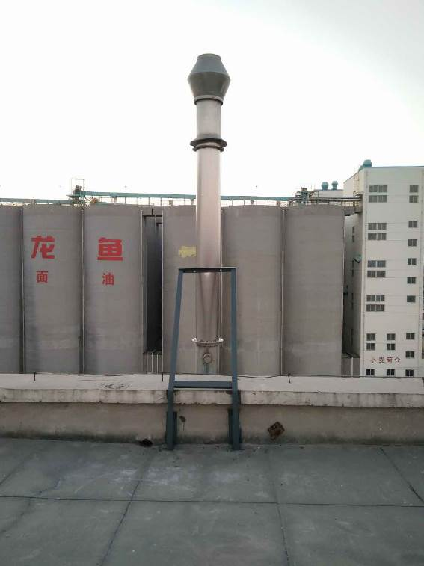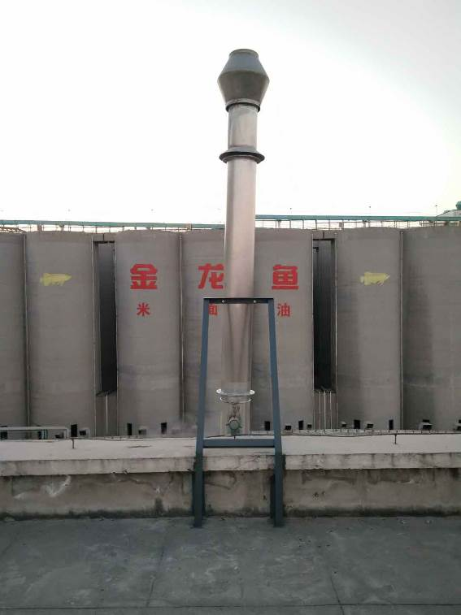
3#、4#粉碎系统和混合机除尘设备出风口6
1#、2#辅料粉仓和3#面粉仓除尘设备出风口7

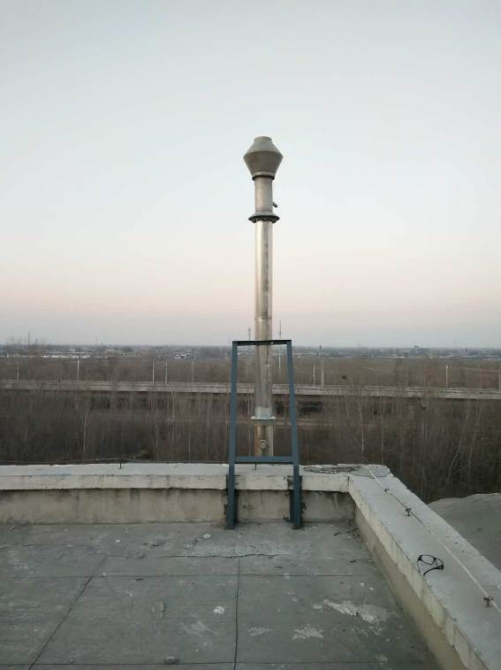
1#和面系统除尘设备出风口8

图3-3 排风口现场照片

3.2.3噪声

本项目产生噪声的主要设备为风机，烘干机等。去设置减振基础，风机加装隔声罩和进出口消声器，并把产生噪音设备设置在车间内等措施降低噪声。满足《工业企业厂界环境噪声排放标准》（GB12348-2008）中3类标准。

3.2.4固体废物
本项目产生的固体废物主要为生产中布袋除尘器收集面粉和职工生活垃圾。因生产车间管道密闭，故布袋除尘器收集的面粉回用于生产；职工生活垃圾集中收集后送指定的垃圾填埋场填埋。

4环评主要结论及环评批复要求

4.1环评主要结论
（1）环境质量现状及主要环境问题
①环境空气质量现状
本项目所在区域NO₂、SO₂满足《环境空气质量标准》(GB3095—2012)中二级标准要求。
②声环境质量现状
拟建项目所在区域声环境满足《声环境质量标准》（GB3096-2008）3类区标准。
③水环境质量现状
地下水环境达到《地下水质量标准》（GB/T14848-1993）Ⅲ类标准。
（2）营运期环境影响评价结论
①水环境
本项目无生产废水产生和排放，仅为职工生活污水（含地面擦洗水），一期工程排水量为9m³/d，二期建成后，生活污水量约为18m³/d，经本厂污水处理站处理后，污染物排放浓度COD≤150mg/L，氨氮25mg/L，SS≤150mg/L，满足《污水综合排放标准》（GB8978-1996）表4二级标准要求，对开发区污水处理厂不会产生冲击影响。
②大气环境
本项目主要废气污染源及污染物为生产性粉尘，在仓顶、出料、搅拌等产尘点分别安装收集后经引风管引至仓顶除尘器处理后排放，每两条生产线共用一台脉冲布袋除尘器，因此，一期工程建设2台除尘器，二期完工后，将共计建设4台除尘器，每台除尘器风量18000m³/h，设计排放浓度为50mg/m³，排放速率约为0.9kg/h，粉尘排放浓度和排放速率均符合《大气污染物综合排放标准》（GB16297-1996）表2二级标准。由15m高排气筒排放，通过空气稀释扩散，对环境的影响较小。
③声环境
本项目噪声主要来自除尘器风机及烘干段设备噪声，噪声源值在75~90dB(A)。采取设置减震基础，风机加装隔声罩和进出口设消声器，设置在车间内等措施，可综合降低噪声15~30dB(A)。本项目与北厂界最近距离为30m，与其他厂界距离较远，且有车间建筑隔挡，可忽略其噪声影响。通过计算，预测北厂界昼间噪声56.12dB(A)，夜间为52.1dB(A)，满足《工业企业厂界环境噪声排放标准》（GB12348-2008）中3类标准。厂区距离最近的村庄塔元村为300m，通过距离衰减，拟建项目噪声不会对其产生污染影响。
④固体废物
本项目的固体废弃物主要是生活垃圾和除尘器收尘。生活垃圾利用厂区内垃圾桶收集后由开发区环卫部门统一运至垃圾中转站；除尘器收尘灰与面粉生产项目生产的麸皮一并作为饲料销售，固体废弃物对环境基本不产生影响。
（3）总量控制结论
本项目涉及总量控制的污染物为：粉尘、COD、氨氮，本项目污染物排放量为粉尘1.08t/a，COD0.81t/a、氨氮0.135t/a，其中一期工程总量分别为：粉尘0.54t/a，COD0.405t/a、氨氮0.065t/a,。现有及在建项目污染物总量控制指标为：粉尘162.89t/a，COD6.266t/a，氨氮0.713t/a、烟尘41.9t/a，SO₂193.8t/a，非甲烷总烃6.5t/a。本项目完成后全厂污染物总量控制指标为：粉尘163.97t/a、COD7.076t/a、氨氮0.848t/a、烟尘41.9t/a ，SO₂193.8t/a，非甲烷总烃6.5t/a。
根据2009年4月10日河北省环境监测中心站对《一期综合加工项目》的验收监测报告，全厂的COD排放总量为2.56t/a。目前，在建《9万吨植物油生产线项目》COD由上表可知本项目新增COD排放量为0.81t/a，所以本项目建成后全厂COD排放量为3.646t/a，未超出一期综合加工项目批复的COD总量3.8t/a的指标。
（4）项目可行性结论
益海（石家庄）工业有限公司年产8.4万吨挂面生产线项目不在《产业结构调整指导目录（2005年本）》鼓励、限制类和淘汰类目录中，为允许类项目，符合当前国家的产业政策，厂址选择可行，生产过程中通过污染物控制和治理，可使各项污染物达标排放，对环境影响较小，符合清洁生产要求。因此，在保证各项污染治理措施全面落实的前提下，从环保角度评价该项目是可行的。

4.2审批部门审批意见
本项目于2010年8月5日由石家庄市环境保护局审批通过，并出具审批意见。其批复如下：
一、根据环评结论，从环保角度分析，同意益海（石家庄）粮油工业有限公司年产8.4万吨挂面生产线项目在石家庄经济技术（良村）开发区东北部益海（石家庄）粮油工业有限公司厂区内北部建设。该项目距离最近的村庄西北部的塔元村约300m，西侧为天成乳业有限公司，总建筑面积约12000m²，总投资5200万元，工程计划建8条生产线，一期建4条生产线，二期再建4条生产线，建成后生产规模达到每年加工挂面8.4万吨，挂面规格为方面和圆面。生产及生活热源由厂区内2个25t/h蒸汽锅炉提供。
二、同意环评表中所列标准和总量控制指标。
三、职工生活污水经本厂污水处理站处理后达到《污水综合排放标准》（GB8978-1996）表4二级标准要求后排入石家庄经济技术（良村）开发区污水处理厂；面粉仓顶、出料口及和面搅拌过程中产生的粉尘通过收尘和风管引至布袋除尘器集中治理，达到《大气污染物综合排放标准》（GB16297-1996）表2二级标准后由15m高排气筒排放，风机及烘干等设备产生的噪声，采取有效隔声降噪措施，并经距离衰减后，达到《工业企业厂界环境噪声排放标准》（GB12348-2008）中3类标准要求。生活垃圾利用厂区内垃圾桶收集后由开发区环卫部门统一运至垃圾中转站；除尘器收尘作为饲料外售。
四、项目建成后，应及时向市局申请验收，经验收合格后，方可正式投入运行。根据属地管理的原则，该项目日常环境保护监督管理工作，由藁城市环保分局负责。藁城市环保分局必须履行环保职责，加强对该项目根据检查，及时向市环保局汇报该项目建设情况。

4.3审批意见落实情况
审批意见落实情况详见下表4-1。
表4-1 环评审批意见落实情况
序号 | 审批意见内容 | 落实情况
1 | 职工生活污水经本厂污水处理站处理后达到《污水综合排放标准》（GB8978-1996）表4二级标准要求后排入石家庄经济技术（良村）开发区污水处理厂 | 已落实  经检测，职工生活污水经本厂污水处理站处理后达到《污水综合排放标准》（GB8978-1996）表4二级标准要求后排入石家庄经济技术（良村）开发区污水处理厂
2 | 面粉仓顶、出料口及和面搅拌过程中产生的粉尘通过收尘和风管引至布袋除尘器集中治理，达到《大气污染物综合排放标准》（GB16297-1996）表2二级标准后由15m高排气筒排放 | 原环评中的4台布袋除尘器，4个排气筒变更为17台除尘器，8个排气筒排放。1#、3#、5#、7#、8#等效为1根排气筒(Ⅰ)，排气筒2#、4#、6#等效为1根排气筒(Ⅱ)。  经检测，变更后的8个排气筒排放废气中颗粒物浓度及排放速率均达到《大气污染物综合排放标准》（GB16297-1996）表2二级标准限值
3 | 风机及烘干等设备产生的噪声，采取有效隔声降噪措施，并经距离衰减后，达到《工业企业厂界环境噪声排放标准》（GB12348-2008）中3类标准要求 | 已落实  经检测，该项目各厂界昼夜噪声均达到《工业企业厂界环境噪声排放标准》（12348-2008）3类标准要求
4 | 生活垃圾利用厂区内垃圾桶收集后由开发区环卫部门统一运至垃圾中转站；除尘器收尘作为饲料外售 | 已落实  经核实，该项目产生的各类固体废物均得到妥善处置，因生产车间管道密闭，故除尘器收集的面粉可回用于生产，对环境无影响

5验收评价标准

5.1污染物排放标准

5.1.1废气
颗粒物执行《大气污染物综合排放标准》（GB16297-1996）表2标准。
表5-1 废气排放执行标准
污染源 | 项目 |  | 标准限值 | 标准来源
正压输送系统、仓进料、粉碎系统、混合机、和面设备 | 颗粒物 | 有组织 | 最高允许排放浓度  120mg/m³ | 《大气污染物综合排放标准》（GB16297-1996）表2标准
正压输送系统、仓进料、粉碎系统、混合机、和面设备 | 颗粒物 | 有组织 | 最高允许排放速率  3.5kg/h | 《大气污染物综合排放标准》（GB16297-1996）表2标准
正压输送系统、仓进料、粉碎系统、混合机、和面设备 | 颗粒物 | 无组织 | 1.0mg/m³ | 《大气污染物综合排放标准》（GB16297-1996）表2无组织排放监控浓度限值

5.1.2废水
废水执行《污水综合排放标准》（GB8978-1996）表4二级标准和开发区污水处理厂进水水质要求。
表5-2 废水排放执行标准
污染源 | 等级 | COD | SS | NH₃-N | pH
生活污水 | 二级 | ≤150mg/L | ≤150mg/L | 25mg/L | 6~9

5.1.3噪声
运营期噪声执行《工业企业厂界环境噪声排放标准》（GB12348-2008）3类标准要求。标准值见表5-3。
表5-3 厂界噪声排放标准
环境要素 | 类别 | 时段 | 标准值 | 单位
厂界环境 | 3类 | 昼间 | 65 | dB(A)
厂界环境 | 3类 | 夜间 | 55 | dB(A)

5.1.4固体废物
一般工业固体废物处置执行《一般工业固体废物贮存、处置场污染控制标准》(GB18599-2001)，生活垃圾执行《生活垃圾填埋场污染控制标准》（GB16899-2008）。

5.2总量控制指标
根据《“十二五”主要污染物总量控制规划编制指南》的通知（环办[2010] 97号），“十二五”期间国家对COD、氨氮、氮氧化物、SO₂ 四种主要污染物实施国家总量控制。
经核算，该企业污染物年排放总量为COD：0 .118t/a；氨氮：0.001 t/a；SO₂：0 t/a；氮氧化物：0 t/a。

6质量保障措施和检测分析方法
河北正洁环境科技有限公司于2017年05月23日至24日进行了竣工验收检测并出具检测报告。监测期间，企业生产负荷达100%，满足环保验收检测技术要求。如表6-1所示。
表6-1 检测工况调查结果
检测日期 | 设计产量 | 实际产量 | 生产负荷
2017-05-23 | 日生产挂面4.2吨 | 日生产挂面4.2吨 | 100%
2017-06-24 | 日生产挂面4.2吨 | 日生产挂面4.2吨 | 100%

6.1质量保障体系
（1）严格按照《环境监测技术规范》和有关环境检测质量保证的要求进行样品采集、保存、分析等，全程进行质量控制。
（2）参加本项目检测人员均持证上岗，检测仪器均经计量部门检定合格并在有效期内。
（3）废气采样前对仪器流量计进行校准，并检查气密性；采样和分析过程严格按照GB16297-1996和《空气和废气监测分析方法》（第四版）进行。
（4）声级计测量前后均经标准声源校准且合格，测试时无雨雪，无雷电，风速小于5.0m/s。
（5）检测数据严格执行三级审核制度。

6.2检测分析方法

6.2.1监测点位、项目及频次
1废气监测
表6-2 排放废气监测点位、项目及频次
监测点位 | 监测内容 | 监测频次
1#、2#粉碎系统和辅料绞龙除尘设备共用出风口1#  1#面粉仓除尘设备出风口2#  1#正压输送系统和2#和面系统除尘设备出风口3#  2#面粉仓除尘设备出风口4#  4#面粉除尘设备出风口5#  3#、4#粉碎系统和混合机除尘设备出风口6#  1#、2#辅料粉仓和3#面粉仓除尘设备出风口7#  1#和面系统除尘设备出风口8# | 颗粒物 | 检测2天，每天检测3次

2废水检测
表6-3 排放废水监测点位、项目及频次
监测点位 | 监测内容 | 监测频次
挂面车间污水排口  污水总排口 | pH  氨氮  COD  SS | 检测2天，每天检测4次
3噪声监测
表6-4 噪声监测点位、项目及频次
监测点位 | 监测内容 | 监测频次
厂界东、南、西、北各布设一个噪声监测点 | 连续等效A声级，Leq(A) | 检测2天，每天检测1次

6.2.2检测分析方法
表6-5 废气污染物检测项目分析方法及所用仪器
检测项目 | 分析方法 | 分析仪器 | 检出限
颗粒物 | 固定污染源排气中颗粒物测定与气态污染物采样方法GB/T 16157-1996 | AUY220万分之一天平(HBZJ-F-012) | --
颗粒物 | 环境空气总悬浮颗粒物的测定重量法 GB/T 15432-1995 | AUY220万分之一天平(HBZJ-F-012) | 0.001mg/m³
表6-6 废水污染物检测项目分析方法
检测项目 | 分析方法
pH | 玻璃电极法(GB6920-86)
氨氮 | 蒸馏和滴定法(GB7478-87)
COD | 重铬酸钾法（GB11914-89）
SS | 重量法(GB11901-89)
表6-7 厂界噪声检测分析方法及所用仪器
检测项目 | 检测方法及方法来源 | 分析仪器
厂界环境噪声 | 《工业企业厂界环境噪声排放标准》  (GB 12348-2008) | AWA5680多功能声级计及AWA6221B型声校准器（HBZJ-C-208）

6.2.3噪声检测点位示意图

厂区路
北

N4

挂面车间
厂
区
路
厂
区
路
N1
N3

N2
厂区路

图6-1 噪声检测点位示意图

7验收检测结果及分析

7.1检测结果

7.1.1有组织废气检测结果
表7-1 有组织废气检测结果
检测日期 | 检测位置 | 检测项目 |  | 单位 | 检测结果 |  |  | 标准值 | 达标  情况
 |  |  |  |  | 1 | 2 | 3 | 标准值 | 达标  情况
2018.01.05 | 1#粉碎系统南侧除尘器入口 | 排气量 |  | Nm³/h | 1374 | 1378 | 1400 | / | /
2018.01.05 | 1#粉碎系统南侧除尘器入口 | 颗粒物 |  | mg/m³ | 481.3 | 344.7 | 441.4 | / | /
2018.01.05 | 1#粉碎系统南侧旋风除尘器出口 | 排气量 |  | Nm³/h | 1412 | 1446 | 1466 | / | /
2018.01.05 | 1#粉碎系统南侧旋风除尘器出口 | 颗粒物 |  | mg/m³ | 9.7 | 10.9 | 9.1 | 120 | 达标
2018.01.05 | 1#粉碎系统南侧旋风除尘器出口 | 排放速率 |  | kg/h | 0.014 | 0.016 | 0.013 | 3.5 | 达标
2018.01.05 | 去除效率 |  |  | % | 98 | 97 | 98 | / | /
2018.01.05 | 2#粉碎系统北侧除尘器入口 | 排气量 |  | Nm³/h | 1325 | 1268 | 1263 | / | /
2018.01.05 | 2#粉碎系统北侧除尘器入口 | 颗粒物 |  | mg/m³ | 520.6 | 478.6 | 448.2 | / | /
2018.01.05 | 2#粉碎系统北侧旋风除尘器出口 | 排气量 |  | Nm³/h | 1398 | 1270 | 1272 | / | /
2018.01.05 | 2#粉碎系统北侧旋风除尘器出口 | 颗粒物 |  | mg/m³ | 8.9 | 9.5 | 10.7 | 120 | 达标
2018.01.05 | 2#粉碎系统北侧旋风除尘器出口 | 排放速率 |  | kg/h | 0.012 | 0.012 | 0.014 | 3.5 | 达标
2018.01.05 | 去除效率 |  |  | % | 98 | 98 | 98 | / | /
2018.01.06 | 1#粉碎系统南侧除尘器入口 |  | 排气量 | Nm³/h | 1402 | 1437 | 1409 | / | /
2018.01.06 |  |  | 颗粒物 | mg/m³ | 437.3 | 469.0 | 437.0 | / | /
2018.01.06 | 1#粉碎系统南侧旋风除尘器出口 |  | 排气量 | Nm³/h | 1394 | 1448 | 1478 | / | /
2018.01.06 |  |  | 颗粒物 | mg/m³ | 10.5 | 9.8 | 10.4 | 120 | 达标
2018.01.06 |  |  | 排放速率 | kg/h | 0.015 | 0.014 | 0.015 | 3.5 | 达标
2018.01.06 | 去除效率 |  |  | % | 98 | 98 | 98 | / | /
2018.01.06 | 2#粉碎系统北侧除尘器入口 |  | 排气量 | Nm³/h | 1381 | 1370 | 1366 | / | /
2018.01.06 |  |  | 颗粒物 | mg/m³ | 402.5 | 374.1 | 376.4 | / | /
2018.01.06 | 2#粉碎系统北侧旋风除尘器出口 |  | 排气量 | Nm³/h | 1473 | 1432 | 1415 | / | /
2018.01.06 |  |  | 颗粒物 | mg/m³ | 9.5 | 11.0 | 8.9 | 120 | 达标
2018.01.06 |  |  | 排放速率 | kg/h | 0.014 | 0.016 | 0.013 | 3.5 | 达标
2018.01.06 | 去除效率 |  |  | % | 97 | 97 | 98 | / | /

表7-1 有组织废气检测结果（续）
检测日期 | 检测位置 | 检测项目 | 单位 | 检测结果 |  |  | 标准值 | 达标  情况
 |  |  |  | 1 | 2 | 3 | 标准值 | 达标  情况
2018.01.05 | 1#.2#粉碎系统及料仓共用排气筒P1(15米) | 排气量 | Nm³/h | 2533 | 2611 | 2568 | / | /
2018.01.05 | 1#.2#粉碎系统及料仓共用排气筒P1(15米) | 颗粒物 | mg/m³ | 9.7 | 10.5 | 9.1 | 120 | 达标
 |  |  |  |  |  |  | 3.5 | 达标
2018.01.05 | 1#.2#粉碎系统及料仓共用排气筒P1(15米) | 排放速率 | kg/h | 0.025 | 0.027 | 0.023 | 3.5 | 达标
2018.01.06 | 1#.2#粉碎系统及料仓共用排气筒P1(15米) | 排气量 | Nm³/h | 2531 | 2608 | 2577 | / | /
2018.01.06 | 1#.2#粉碎系统及料仓共用排气筒P1(15米) | 颗粒物 | mg/m³ | 9.8 | 10.4 | 9.5 | 120 | 达标
2018.01.06 | 1#.2#粉碎系统及料仓共用排气筒P1(15米) | 排放速率 | kg/h | 0.025 | 0.027 | 0.024 | 3.5 | 达标
2018.01.05 | 1#面粉仓布袋除尘器排气筒P2(15米) | 排气量 | Nm³/h | 603 | 668 | 706 | / | /
2018.01.05 | 1#面粉仓布袋除尘器排气筒P2(15米) | 颗粒物 | mg/m³ | 11.1 | 12.0 | 11.5 | 120 | 达标
2018.01.05 | 1#面粉仓布袋除尘器排气筒P2(15米) | 排放速率 | kg/h | 0.007 | 0.008 | 0.008 | 3.5 | 达标
2018.01.06 | 1#面粉仓布袋除尘器排气筒P2(15米) | 排气量 | Nm³/h | 782 | 745 | 849 | / | /
2018.01.06 | 1#面粉仓布袋除尘器排气筒P2(15米) | 颗粒物 | mg/m³ | 10.9 | 11.2 | 10.4 | 120 | 达标
2018.01.06 | 1#面粉仓布袋除尘器排气筒P2(15米) | 排放速率 | kg/h | 0.009 | 0.008 | 0.009 | 3.5 | 达标
2018.01.05 | 2#和面系统除尘器入口 | 排气量 | Nm³/h | 346 | 371 | 368 | / | /
2018.01.05 | 2#和面系统除尘器入口 | 颗粒物 | mg/m³ | 323.6 | 317.0 | 350.2 | / | /
2018.01.05 | 2#和面系统旋风除尘器出口 | 排气量 | Nm³/h | 396 | 424 | 426 | / | /
2018.01.05 | 2#和面系统旋风除尘器出口 | 颗粒物 | mg/m³ | 10.5 | 15.3 | 12.6 | 120 | 达标
2018.01.05 | 2#和面系统旋风除尘器出口 | 排放速率 | kg/h | 0.004 | 0.006 | 0.005 | 3.5 | 达标
2018.01.05 | 去除效率 |  | % | 96 | 94 | 96 | / | /
2018.01.06 | 2#和面系统除尘器入口 | 排气量 | Nm³/h | 359 | 372 | 375 | / | /
2018.01.06 | 2#和面系统除尘器入口 | 颗粒物 | mg/m³ | 335.9 | 329.8 | 262.5 | / | /
2018.01.06 | 2#和面系统旋风除尘器出口 | 排气量 | Nm³/h | 408 | 398 | 403 | / | /
2018.01.06 | 2#和面系统旋风除尘器出口 | 颗粒物 | mg/m³ | 16.7 | 18.2 | 15.3 | 120 | 达标
2018.01.06 | 2#和面系统旋风除尘器出口 | 排放速率 | kg/h | 0.007 | 0.007 | 0.006 | 3.5 | 达标
2018.01.06 | 去除效率 |  | % | 94 | 94 | 94 | / | /

表7-1 有组织废气检测结果（续1）
检测日期 | 检测位置 | 检测项目 | 单位 | 检测结果 |  |  | 标准值 | 达标  情况
 |  |  |  | 1 | 2 | 3 | 标准值 | 达标  情况
2018.01.05 | 2#和面系统和1#正压输送系统排气筒P3（高15米） | 排气量 | Nm³/h | 355 | 383 | 387 | / | /
2018.01.05 | 2#和面系统和1#正压输送系统排气筒P3（高15米） | 颗粒物 | mg/m³ | 19.1 | 16.4 | 16.7 | 120 | 达标
 |  |  |  |  |  |  | 3.5 | 达标
2018.01.05 | 2#和面系统和1#正压输送系统排气筒P3（高15米） | 排放速率 | kg/h | 0.007 | 0.006 | 0.006 | 3.5 | 达标
2018.01.06 | 2#和面系统和1#正压输送系统排气筒P3（高15米） | 排气量 | Nm³/h | 429 | 453 | 469 | / | /
2018.01.06 | 2#和面系统和1#正压输送系统排气筒P3（高15米） | 颗粒物 | mg/m³ | 17.6 | 16.3 | 14.4 | 120 | 达标
2018.01.06 | 2#和面系统和1#正压输送系统排气筒P3（高15米） | 排放速率 | kg/h | 0.008 | 0.007 | 0.007 | 3.5 | 达标
2018.01.05 | 2#面粉仓布袋除尘器排气筒P4（15米） | 排气量 | Nm³/h | 356 | 416 | 466 | / | /
2018.01.05 | 2#面粉仓布袋除尘器排气筒P4（15米） | 颗粒物 | mg/m³ | 11.0 | 11.9 | 10.5 | 120 | 达标
2018.01.05 | 2#面粉仓布袋除尘器排气筒P4（15米） | 排放速率 | kg/h | 0.004 | 0.005 | 0.005 | 3.5 | 达标
2018.01.06 | 2#面粉仓布袋除尘器排气筒P4（15米） | 排气量 | Nm³/h | 426 | 477 | 511 | / | /
2018.01.06 | 2#面粉仓布袋除尘器排气筒P4（15米） | 颗粒物 | mg/m³ | 12.1 | 11.0 | 11.3 | 120 | 达标
2018.01.06 | 2#面粉仓布袋除尘器排气筒P4（15米） | 排放速率 | kg/h | 0.005 | 0.005 | 0.006 | 3.5 | 达标
2018.01.05 | 4#面粉仓布袋除尘器排气筒P5（15米） | 排气量 | Nm³/h | 3110 | 3110 | 3130 | / | /
2018.01.05 | 4#面粉仓布袋除尘器排气筒P5（15米） | 颗粒物 | mg/m³ | 10.4 | 11.5 | 8.3 | 120 | 达标
2018.01.05 | 4#面粉仓布袋除尘器排气筒P5（15米） | 排放速率 | kg/h | 0.032 | 0.036 | 0.026 | 3.5 | 达标
2018.01.06 | 4#面粉仓布袋除尘器排气筒P5（15米） | 排气量 | Nm³/h | 3061 | 3095 | 3071 | / | /
2018.01.06 | 4#面粉仓布袋除尘器排气筒P5（15米） | 颗粒物 | mg/m³ | 11.8 | 10.4 | 12.4 | 120 | 达标
2018.01.06 | 4#面粉仓布袋除尘器排气筒P5（15米） | 排放速率 | kg/h | 0.036 | 0.032 | 0.038 | 3.5 | 达标

表7-1 有组织废气检测结果（续2）
检测日期 | 检测位置 | 检测项目 | 单位 | 检测结果 |  |  | 标准值 | 达标  情况
 |  |  |  | 1 | 2 | 3 | 标准值 | 达标  情况
2018.01.05 | 3#粉碎系统除尘器入口 | 排气量 | Nm³/h | 1356 | 1393 | 1358 | / | /
2018.01.05 | 3#粉碎系统除尘器入口 | 颗粒物 | mg/m³ | 172.2 | 268.7 | 159.6 | 120 | 达标
2018.01.05 | 4#粉碎系统除尘器入口 | 排气量 | Nm³/h | 1446 | 1529 | 1516 | / | /
2018.01.05 | 4#粉碎系统除尘器入口 | 颗粒物 | mg/m³ | 144.9 | 161.9 | 181.9 | 120 | 达标
2018.01.05 | 混合机及称重旋风除尘入口 | 排气量 | Nm³/h | 1012 | 1048 | 1013 | / | /
2018.01.05 | 混合机及称重旋风除尘入口 | 颗粒物 | mg/m³ | 31.2 | 52.5 | 45.3 | 120 | 达标
2018.01.05 | 3#.4#粉碎系统及混合机共用排气筒P6(15米） | 排气量 | Nm³/h | 3679 | 3721 | 3831 | / | /
2018.01.05 | 3#.4#粉碎系统及混合机共用排气筒P6(15米） | 颗粒物 | mg/m³ | 12.2 | 10.8 | 11.2 | 120 | 达标
2018.01.05 | 3#.4#粉碎系统及混合机共用排气筒P6(15米） | 排放速率 | kg/h | 0.045 | 0.040 | 0.043 | 3.5 | 达标
2018.01.05 | 综合去除效率 |  | % | 91 | 94 | 92 | / | /
2018.01.06 | 3#粉碎系统除尘器入口 | 排气量 | Nm³/h | 1259 | 1221 | 1333 | / | /
2018.01.06 | 3#粉碎系统除尘器入口 | 颗粒物 | mg/m³ | 233.2 | 262.5 | 254.1 | 120 | 达标
2018.01.06 | 4#粉碎系统除尘器入口 | 排气量 | Nm³/h | 1478 | 1440 | 1438 | / | /
2018.01.06 | 4#粉碎系统除尘器入口 | 颗粒物 | mg/m³ | 270.4 | 262.7 | 247.5 | 120 | 达标
2018.01.06 | 混合机及称重旋风除尘入口 | 排气量 | Nm³/h | 1071 | 1044 | 1035 | / | /
2018.01.06 | 混合机及称重旋风除尘入口 | 颗粒物 | mg/m³ | 41.5 | 35.8 | 34.1 | 120 | 达标
2018.01.06 | 3#.4#粉碎系统及混合机共用排气筒P6(15米） | 排气量 | Nm³/h | 3741 | 3698 | 3855 | / | /
2018.01.06 | 3#.4#粉碎系统及混合机共用排气筒P6(15米） | 颗粒物 | mg/m³ | 13.2 | 11.7 | 10.8 | 120 | 达标
2018.01.06 | 3#.4#粉碎系统及混合机共用排气筒P6(15米） | 排放速率 | kg/h | 0.049 | 0.043 | 0.042 | 3.5 | 达标
2018.01.06 | 综合去除效率 |  | % | 93 | 94 | 94 | / | /

表7-1 有组织废气检测结果（续3）
检测日期 | 检测位置 | 检测项目 | 单位 | 检测结果 |  |  | 标准值 | 达标  情况
 |  |  |  | 1 | 2 | 3 | 标准值 | 达标  情况
2018.01.05 | 3#面粉仓及1#.2#辅料粉仓除尘器排气筒P7  （15米） | 排气量 | Nm³/h | 3635 | 3656 | 3509 | / | /
2018.01.05 | 3#面粉仓及1#.2#辅料粉仓除尘器排气筒P7  （15米） | 颗粒物 | mg/m³ | 10.9 | 10.4 | 13.3 | 120 | 达标
2018.01.05 | 3#面粉仓及1#.2#辅料粉仓除尘器排气筒P7  （15米） | 排放速率 | kg/h | 0.040 | 0.038 | 0.047 | 3.5 | 达标
2018.01.06 | 3#面粉仓及1#.2#辅料粉仓除尘器排气筒P7  （15米） | 排气量 | Nm³/h | 3645 | 3556 | 3573 | / | /
2018.01.06 | 3#面粉仓及1#.2#辅料粉仓除尘器排气筒P7  （15米） | 颗粒物 | mg/m³ | 9.9 | 10.8 | 14.8 | 120 | 达标
2018.01.06 | 3#面粉仓及1#.2#辅料粉仓除尘器排气筒P7  （15米） | 排放速率 | kg/h | 0.036 | 0.038 | 0.053 | 3.5 | 达标
2018.01.05 | 1#和面系统除尘器入口 | 排气量 | Nm³/h | 464 | 470 | 470 | / | /
2018.01.05 | 1#和面系统除尘器入口 | 颗粒物 | mg/m³ | 256.3 | 246.7 | 230.6 | 120 | 达标
2018.01.05 | 1#和面系统除尘器排气筒P8（高15米） | 排放速率 | kg/h | 565 | 580 | 518 | / | /
2018.01.05 | 1#和面系统除尘器排气筒P8（高15米） | 排气量 | Nm³/h | 12.7 | 9.7 | 10.8 | 120 | 达标
2018.01.05 | 1#和面系统除尘器排气筒P8（高15米） | 颗粒物 | mg/m³ | 0.007 | 0.006 | 0.006 | 3.5 | 达标
2018.01.05 | 去除效率 |  | % | 94 | 95 | 95 | / | /
2018.01.06 | 1#和面系统除尘器入口 | 排气量 | Nm³/h | 449 | 445 | 449 | / | /
2018.01.06 | 1#和面系统除尘器入口 | 颗粒物 | mg/m³ | 213.8 | 250.6 | 284.3 | 120 | 达标
2018.01.06 | 1#和面系统除尘器排气筒P8（高15米） | 排放速率 | kg/h | 538 | 526 | 565 | 3.5 | 达标
2018.01.06 | 1#和面系统除尘器排气筒P8（高15米） | 排气量 | Nm³/h | 10.5 | 13.7 | 10.2 | / | /
2018.01.06 | 1#和面系统除尘器排气筒P8（高15米） | 颗粒物 | mg/m³ | 0.006 | 0.007 | 0.006 | 120 | 达标
2018.01.06 | 去除效率 |  | % | 94 | 94 | 95 | / | /

7.1.2无组织检测结果
表 7-2 无组织废气检测结果
设施 | 检测  时间 | 检测点位 | 检测  项目 | 单位 | 检测结果 |  |  | 标准值 | 达标  情况
 |  |  |  |  | 1 | 2 | 3 | 标准值 | 达标  情况
生产车间无组织排放 | 2017-05-23 | 下风向1# | 颗粒物 | mg/m³ | 0.411 | 0.400 | 0.407 | 1.0 | 达标
生产车间无组织排放 | 2017-05-23 | 下风向2# | 颗粒物 | mg/m³ | 0.411 | 0.418 | 0.444 | 1.0 | 达标
生产车间无组织排放 | 2017-05-23 | 下风向3# | 颗粒物 | mg/m³ | 0.464 | 0.455 | 0.426 | 1.0 | 达标
生产车间无组织排放 | 2017-05-23 | 上风向4# | 颗粒物 | mg/m³ | 0.286 | 0.273 | 0.241 | 1.0 | 达标
生产车间无组织排放 | 2017-05-24 | 下风向1# | 颗粒物 | mg/m³ | 0.426 | 0.444 | 0.453 | 1.0 | 达标
生产车间无组织排放 | 2017-05-24 | 下风向2# | 颗粒物 | mg/m³ | 0.407 | 0.407 | 0.415 | 1.0 | 达标
生产车间无组织排放 | 2017-05-24 | 下风向3# | 颗粒物 | mg/m³ | 0.444 | 0.407 | 0.415 | 1.0 | 达标
生产车间无组织排放 | 2017-05-24 | 上风向4# | 颗粒物 | mg/m³ | 0.278 | 0.278 | 0.245 | 1.0 | 达标

7.1.3废水检测结果
表7-3 废水检测结果
检测点位 | 检测  时间 | 检测  项目 | 单位 | 检测结果 |  |  |  | 标准值 | 达标  情况
 |  |  |  | 1 | 2 | 3 | 4 | 标准值 | 达标  情况
挂面车间污水排口 | 2017-05-23 | pH | 无量纲 | 8.32 | 8.37 | 8.33 | 8.34 | -- | --
挂面车间污水排口 | 2017-05-23 | 氨氮 | mg/L | 22.34 | 22.27 | 22.41 | 22.01 | -- | --
挂面车间污水排口 | 2017-05-23 | COD | mg/L | 180 | 178 | 179 | 178 | -- | --
挂面车间污水排口 | 2017-05-23 | SS | mg/L | 108 | 117 | 115 | 115 | -- | --
污水总排口 | 2017-05-23 | pH | 无量纲 | 8.12 | 8.11 | 8.11 | 8.10 | 6-9 | 达标
污水总排口 | 2017-05-23 | 氨氮 | mg/L | 0.363 | 0.373 | 0.366 | 0.369 | 25 | 达标
污水总排口 | 2017-05-23 | COD | mg/L | 53 | 55 | 56 | 56 | 150 | 达标
污水总排口 | 2017-05-23 | SS | mg/L | 32 | 33 | 28 | 30 | 150 | 达标
挂面车间污水排口 | 2017-05-24 | pH | 无量纲 | 8.31 | 8.32 | 8.36 | 8.34 | -- | --
挂面车间污水排口 | 2017-05-24 | 氨氮 | mg/L | 22.12 | 22.34 | 22.27 | 22.05 | -- | --
挂面车间污水排口 | 2017-05-24 | COD | mg/L | 179 | 179 | 179 | 178 | -- | --
挂面车间污水排口 | 2017-05-24 | SS | mg/L | 110 | 110 | 115 | 108 | -- | --
污水总排口 | 2017-05-24 | pH | 无量纲 | 8.12 | 8.12 | 8.13 | 8.11 | 6-9 | 达标
污水总排口 | 2017-05-24 | 氨氮 | mg/L | 0.363 | 0.360 | 0.370 | 0.366 | 25 | 达标
污水总排口 | 2017-05-24 | COD | mg/L | 53 | 54 | 55 | 56 | 150 | 达标
污水总排口 | 2017-05-24 | SS | mg/L | 32 | 31 | 33 | 29 | 150 | 达标

7.1.4噪声检测结果
表 7-4 厂界噪声检测结果
检测点位 | 2017-05-31 |  | 2017-05-24 |  | 执行标准及标准值 | 达标情况
检测点位 | 昼间 | 夜间 | 昼间 | 夜间 | 执行标准及标准值 | 达标情况
N1厂界东 | 54.4 | 46.6 | 54.7 | 46.8 | GB12348-20083类标准  昼间：65dB(A)  夜间：55dB(A) | 达标
N2厂界南 | 55.9 | 47.5 | 56.3 | 47.3 | GB12348-20083类标准  昼间：65dB(A)  夜间：55dB(A) | 达标
N3厂界西 | 56.5 | 47.9 | 56.0 | 48.0 | GB12348-20083类标准  昼间：65dB(A)  夜间：55dB(A) | 达标
N4厂界北 | 56.8 | 48.1 | 56.9 | 48.5 | GB12348-20083类标准  昼间：65dB(A)  夜间：55dB(A) | 达标

7.2检测结果分析

7.2.1废气
本项目运营期废气主要为正压输送系统、粉仓进料、粉碎系统、混合机、和面设备产生的废气，2#面粉正压输送系统，辅料绞龙，1#、2#粉碎系统分别经布袋除尘器处理后由1#排气筒排放；1#面粉仓经布袋除尘器处理后由2#排气筒排放；2#和面设备由沙克龙除尘器处理，1#面粉正压输送系统由布袋除尘器处理后由3#排气筒排放；2#面粉仓经布袋除尘器处理后由4#排气筒排放；4#面粉仓经布袋除尘器处理后由5#排气筒排放；3#、4#线粉碎系统，混合机分别经布袋除尘器处理后由6#排气筒排放；2座辅料粉仓和3面粉仓分别经布袋除尘器处理后由7#排气筒排放；1#和面设备、4套粉碎系统、4座面粉仓各配备1台布袋除尘器，2台混合机合用1台布袋除尘器。1#和面设备经沙克龙除尘器处理后由8#排气筒排放。经计算排气筒1#、3#、5#、7#、8#等效为1根排气筒（Ⅰ），等效排气筒高度15m，最高允许排放速率为3.5kg/h，由检测结果计算得出，等效排气筒Ⅰ颗粒物排放速率为0.133kg/h，排放浓度为14.1mg/m³，排气筒2#、4#、6#等效为1根排气筒（Ⅱ），等效高度15m，最高允许排放速率为3.5kg/h，由检测结果计算得出，等效排气筒Ⅱ颗粒物排放速率为0.064kg/h，排放浓度为12.4mg/m³，满足《大气污染物综合排放标准》(GB16297-1996) 表2二级标准。
厂界无组织排放颗粒物最高浓度为0.464mg/m³，达到《大气污染物综合排放标准》(GB16297-1996) 表2中无组织排放监控浓度限值要求。

7.2.2废水
根据环评资料资料得知，该项目生活用水年用水量为2700m³。该项目废水无生产废水排放，仅为职工生活污水，年产生生活污水2160m³，经本厂污水处理站处理后，通过市政污水管道排入开发区污水处理厂。经检测，通过本厂污水处理厂处理后，污水pH范围为8.10~8.13，氨氮浓度为0.368mg/L，COD最高浓度为55mg/L，SS浓度最高为31mg/L，均符合《污水综合排放标准》（GB8978-1996）表4二级标准和开发区污水处理厂进水水质要求。

7.2.3噪声
经监测，该厂区东、南、西、北各个厂界昼间噪声值范围为54.4~56.9dB(A)，夜间噪声值范围为46.6~48.5dB(A)，噪声值均达到《工业企业厂界环境噪声排放标准》（GB12348-2008）3类噪声标准要求。

7.3总量控制要求
根据《国家环境保护“十二五”规划框架》，结合本项目特点及排污特征，确定本工程污染物总量控制因子为COD、NH₃-N和SO₂、NO_{x}。
经核实，该企业污染物年排放总量为COD：0 .118t/a；氨氮：0.001 t/a；SO₂：0 t/a；氮氧化物：0 t/a；颗粒物：0.389t/a。

8环境管理检查

8.1环保管理检查
益海（石家庄）粮油工业有限公司总经理是公司最高管理者，是公司环境保护工作的第一责任人，对公司的环境保护工作全面负责。公司总工程师分管环境保护的具体工作。安环部在总工的领导下进行环境保护工作。公司实行环境保护一把手负责制，各车间、部门一把手对本单位环境保护工作全面负责，定期进行巡检环境影响情况，及时处理环境问题，并进行有关环境保护法规宣传工作。

8.2施工期环境管理
本工程在施工招标文件中严格要求施工单位按设计文件施工，特别是按环保设计要求和水土保持方案提出的措施要求进行施工。监理单位负责工程施工期间的环境监理工作，监理单位在施工过程中负责监督施工单位落实工程环评阶段及批复文件提出的环境保护措施，使工程施工对周围环境的影响降至最低，并且定期编制施工监理报告，监理报告中涵盖环境监理的内容。施工监理总结报告中也对工程环境监理工作落实情况及效果予以总结。

8.3运营期环境管理
益海（石家庄）粮油工业有限公司设立专门的环境管理部门，配备相应专业的管理人员，负责监督国家法规、条例的贯彻执行情况，制订和贯彻环保管理制度，监控本工程的主要污染，对各部门、操作岗位进行环境保护监督和考核。
公司建立环境管理体系，并邀请评价公司每年对ISO14000环境管理体系进行评估，并取得资格认证。公司已与有资质的检测单位签订协议，定期对公司废水、废气进行检测。

8.3.1环保管理制度落实情况
企业已落实环境保护管理制度，设立了相关环境管理台账，环保信息公开的内容必须如实、准确，有关数据应有3年连续性。内容包括：
（一）企业环境保护方针。
（二）污染物排放总量，包括：
1、废水排放总量和废水中主要污染物排放量；2、废气排放总量和废气中主要污染物排放量；3、固体废物产生量、处置量。
（三）企业环境污染治理，包括：
1、企业主要污染治理工程投资；2、污染物排放是否达到国家或地方规定的排放标准；3、污染物排放是否符合国家规定的排放总量指标；4、固体废物处置利用量；5、危险废物安全处置量。
（四）环保守法，包括：
1、环境违法行为记录；2、行政处罚决定的文件；3、是否发生过污染事故以及事故造成的损失；4、有无环境信访案件。
（五）环境管理，包括：
1、依法应当缴纳排污费金额； 2、实际缴纳排污费金额；3、是否依法进行排污申报；4、是否依法申领排污许可证；5、排污口整治是否符合规范化要求；6、主要排污口是否按规定安装了主要污染物自动监控装置，其运行是否正常；7、污染防治设施正常运转率；8、“三同时”执行率。
企业员工、领导都要认真、自觉学习、遵守环境保护法律法规及有关规定， 正确看待和处理生产与保护环境之间的关系，坚持预防为主，防治结合的方针，提倡车间清洁生产、循环利用，从源头上尽量消灭污染物，并认真执行“谁污染、谁治理”的原则，认真落实各部门环保责任。
加强环保设备在生产过程中的管理，及时投运环保设备，合理控制工艺参数，将各项环保指标降低在最小值；加强环保设备的检修与管理，及时排除环保设备各种故障，提高环保设备运转率；定期对污染物排放进行检测，确保达标排放，加强对环保设备的检测管理，防止发生环境污染事故/事件，加强对公司员工环境保护知识的培训和教育，提高全体员工对环保工作的认识，使全体员工自觉爱护环境，掌握环保设备的控制参数和操作规程，提高环保设备运转率；及时缴纳排污费，掌握国家环保法律、法规、政策，明确排污费缴纳及环保专项资金申请的流程和责任，加大对公司环保设备的投入力度，改善生产环境；切实降低粉尘排放，减少水污染，降低噪音，充分发挥各环保设施的作用和环保管理人员的职责，保护和改善公司区域环境质量，保障身体健康，促进生产与环保协调发展，为公司创造更为广阔的生存发展空间。

8.3.2排污口规范化管理
（1）监测孔要求
①监测孔位置应便于人员开展监测工作，应设置在规则的圆形或矩形烟道上，但不应设置在烟道顶层。
②对于输送高温或有毒有害气体的烟道，监测孔应开在烟道的负压段；若负压段下满足不了开孔需求，对正压下输送高温和有毒气体的烟道，应安装带有闸板阀的密封监测孔。
③对于颗粒态污染物，监测孔优先设置在垂直管段，应避开烟道弯头和断面急剧变化的部位，设置在距弯头、阀门、变径管下游方向不小于6倍直径（当量直径）和距上述部件上游方向不小于3倍直径（当量直径）处。监测断面的气流速度应在5m/s以上。
④对于气态污染物，其监测孔可不受上述规定限制，但应避开涡流区。如果同时测定排气流量，监测孔仍按③选取。
⑤在选定的监测孔位置上开设监测孔，监测孔的内径在90mm～120mm之间，监测孔管长不大于50mm（安装闸板阀的监测孔管除外）。监测孔在不使用时用盖板或管帽封闭，在监测使用时应易打开。
（2）采样平台要求
①结构要求
a.监测平台应设置在监测孔的正下方1.2m~1.3m处，应永久、安全、便于采样及测试。
b.监测平台周围空间应保证人员及采样枪正常方便操作。
c.监测平台可操作面积应不小于2m²，平台长度和宽度应不小于1.2m，且不小于监测断面直径或当量直径的1/3，通往监测平台的通道宽度应不小于0.9m。
d.监测平台地面应采用厚度不小于4mm的花纹钢板或钢板网（孔径小于10mm×20mm），监测平台及通道的载荷应不小于3kN/m²。
e.监测平台及通道的制造安装应符合GB4053.3要求。
②防护要求
a.距离坠落基准面0.5m以上的监测平台及通道的所有敞开边缘应设置防护栏杆，其中监测平台的防护栏杆应带踢脚板。
b.护栏的高度应不低于1.2m，其设计载荷及制造安装应符合GB4053.3要求。
c.护栏的踢脚板应采用不小于100mm×2mm的钢板制造，其顶部在平台面之上高度应不小于100mm，底部距平台面应不大于10mm。
（3）监测点位标志牌设置要求
①标志牌应设置在距污染物监测点位较近且醒目处，并能长久保留。
②环保图形标志必须符合原国家环境保护局和国家技术监督局发布的中华人民共和国国家标准GB15562.1-1995《环境保护图形标志》排放口（源）和GB15562.2-1995《环境保护图形标志》固体废物贮存（处置）场的要求。
③提示标志牌：底和立柱为绿色，图案、边框、支架和文字为白色。
④标志牌内容：排放口标志名称、单位名称、编号、污染物种类、国家环境保护总局监制。
⑤标志字型：黑体字。
⑥标志牌尺寸：平面固定式标志牌外形尺寸480×300mm；立式固定式标志牌外形尺寸420×420mm。
⑦标志牌材料：标志牌采用1.5~2mm冷轧钢板，表面采用搪瓷或者反光贴膜。

8.4社会环境影响情况调查
经咨询当地环保主管部门，项目建设及试运行期间未发生扰民和公众投诉意见。

8.5环境管理情况分析
建设单位和运行单位设置了相应的环境管理机构，并且正常履行了施工期和运行期的环境职责，运行初期的检测工作也已经完成，后续检测计划按周期正常进行。

9公众意见调查
验收检测期间，就该项目建设过程中有关的环境问题向环保部门进行了核实，在该项目建设过程中，未发生环境污染居民投诉现象。同时由企业采取随机方式，向内族村和塔元庄村进行了公众调查。共发放40份调查问卷，收回40份，回收率100%，公众调查情况详见表9-1。
表 9-1 公众参与调查情况统计表
调查内容 |  | 统计结果
施  工  期 | 施工期间是否发生过环境污染事件或扰民事件 | 是 | 没有 | / | /
施  工  期 | 施工期间是否发生过环境污染事件或扰民事件 | 0 | 100% | / | /
施  工  期 | 施工机械噪音对您生活是否产生影响 | 是 | 没有 | / | /
施  工  期 | 施工机械噪音对您生活是否产生影响 | 0 | 100% | / | /
施  工  期 | 施工期扬尘对区域环境空气质量的影响 | 是 | 没有 | / | /
施  工  期 | 施工期扬尘对区域环境空气质量的影响 | 0 | 100% | / | /
施  工  期 | 施工期生活垃圾是否存在乱堆乱放现象 | 是 | 没有 | / | /
施  工  期 | 施工期生活垃圾是否存在乱堆乱放现象 | 0 | 100% | / | /
施  工  期 | 施工期对周边生态环境和农业生产上的影响 | 严重 | 一般 | 轻微 | 无
施  工  期 | 施工期对周边生态环境和农业生产上的影响 | 0 | 0 | 0 | 100%
试  生  产  期 | 废气对环境产生的影响 | 严重 | 一般 | 轻微 | 无
试  生  产  期 | 废气对环境产生的影响 | 0 | 0 | 0 | 100%
试  生  产  期 | 生产噪音对您生活产生的影响 | 严重 | 一般 | 轻微 | 无
试  生  产  期 | 生产噪音对您生活产生的影响 | 0 | 0 | 0 | 100%
试  生  产  期 | 固体废物是否存在乱堆，随意处置现象 | 是 | 没有 | / | /
试  生  产  期 | 固体废物是否存在乱堆，随意处置现象 | 0 | 100% | / | /
试  生  产  期 | 您对该工程的环境保护工作总的态度 | 满意 | 基本满意
试  生  产  期 | 您对该工程的环境保护工作总的态度 | 100% | 0
调查结果表明：100%的被调查者认为本项目在施工期、试生产期本项目的废气、废水、扬尘、噪声及固体废物储运和处理对其日常生活无影响，也没有发生过扰民现象或纠纷以及环境污染事故。被调查者普遍认可本项目采取的各项环保措施，100%的被调查者对本项目的环境保护工作持满意态度。
由此可见，单位环境保护意识较高，在项目试生产期间按环评报告及批复落实了各项环境污染防控和现阶段生态环境保护措施。

10结论和建议

10.1验收主要结论

10.1.1废气
经监测，该项目有组织废气主要为粉尘，排气筒1#、3#、5#、7#、8#等效为1根排气筒（Ⅰ），等效排气筒高度15m，最高允许排放速率为3.5kg/h，由检测结果计算得出，等效排气筒Ⅰ颗粒物排放速率为0.133kg/h，排放浓度为14.1mg/m³，排气筒2#、4#、6#等效为1根排气筒（Ⅱ），等效高度15m，最高允许排放速率为3.5kg/h，由检测结果计算得出，等效排气筒Ⅱ颗粒物排放速率为0.064kg/h，排放浓度为12.4mg/m³，满足《大气污染物综合排放标准》(GB16297-1996) 表2二级标准。
厂界无组织排放颗粒物最高浓度为0.464mg/m³，达到《大气污染物综合排放标准》（GB16297-1996）表2中无组织排放监控浓度限值要求。

10.1.2废水
根据环评资料得知，本项目生活用水年用水量为2700m³。该项目废水无生产废水排放，仅为职工生活污水，年产生生活污水2160m³，经本厂污水处理站处理后，通过市政污水管道排入开发区污水处理厂。经检测，通过本厂污水处理厂处理后，污水pH范围为8.10~8.13，氨氮浓度为0.368mg/L，COD最高浓度为55mg/L，SS浓度最高为31mg/L，均符合《污水综合排放标准》（GB8978-1996）表4二级标准。

10.1.3噪声
经监测，该厂区东、南、西、北各个厂界昼间噪声值范围为54.4~56.9dB(A)，夜间噪声值范围为46.6~48.5dB(A)，噪声值均达到《工业企业厂界环境噪声排放标准》（GB12348-2008）3类噪声标准要求。

10.1.4固体废弃物
该项目产生的固体废物主要为生产中布袋除尘器收集的面粉和职工生活垃圾。因生产车间管道密闭，故布袋除尘器收集的面粉回用于生产；职工生活垃圾集中收集后送指定的垃圾填埋场填埋。所有固废均得到妥善，不会对环境造成影响。

10.1.5总量控制要求
该企业污染物年排放总量为COD：0 .118t/a；氨氮：0.001 t/a；SO₂：0 t/a；氮氧化物：0 t/a；颗粒物：0.389t/a。

10.1.6结论
益海（石家庄）粮油工业有限公司年产8.4万吨挂面生产线项目满足《建设项目竣工环保验收技术规范》的要求。

10.2建议
（1）在厂内外多种植绿色植物，美化环境。
（2）加强环境保护意识，定时检查环保设施运行状况，保证污染物稳定达标。

建设项目工程竣工环境保护“三同时”验收登记表
填表单位（盖章）：河北正洁环境科技有限公司 填表人（字）： 项目经办人（签字）：
建设项目 | 项目名称 |  |  |  |  | 年产8.4万吨挂面生产线项目 |  |  |  |  |  |  |  |  |  |  |  |  |  |  |  |  |  |  |  |  |  |  | 建设地点 |  |  |  |  |  | 石家庄经济技术开发区益海（石家庄）粮油工业有限公司厂区内
建设项目 | 建设单位 |  |  |  |  | 石家庄经济技术开发区益海（石家庄）粮油工业有限公司 |  |  |  |  |  |  |  |  |  |  |  |  |  |  |  |  |  |  |  |  |  |  | 邮编 |  |  |  |  |  | 050035 | 联系电话 |  |  |  |  |  |  | 0311-85159801
建设项目 | 行业分类 |  |  |  |  | C1431米、面制品制造 |  |  |  |  | 建设性质 |  |  |  |  |  |  | 新建 √改扩建 技术改造 |  |  |  |  |  |  |  |  |  |  | 项目开工日期 |  |  |  |  |  | 2012年5月 | 投入试运行日期 |  |  |  |  |  |  | 2017年5月
建设项目 | 设计生产能力 |  |  |  |  | 年产8.4万吨挂面 |  |  |  |  |  |  |  |  |  |  |  | 实际生产能力 |  |  |  |  |  |  |  |  |  |  |  |  | 年产4.2万吨挂面
建设项目 | 投资总概算（万元） |  |  |  |  | 5200 |  |  |  |  |  |  |  | 环保投资总概算(万元) |  |  |  |  |  |  |  | 20 |  |  |  |  | 所占比例% |  |  |  |  |  | 0.4 |  | 环保设施设计单位 |  |  |  |  |  |  |  |  | --
建设项目 | 实际总投资（万元） |  |  |  |  | 2600 |  |  |  |  |  |  |  | 实际环保投资 (万元) |  |  |  |  |  |  |  | 20 |  |  |  |  | 所占比例% |  |  |  |  |  | 0.8 |  | 环保设施施工单位 |  |  |  |  |  |  |  |  | --
建设项目 | 环评审批部门 |  |  |  |  | 石家庄市环境保护局 |  |  |  |  |  |  |  | 批准文号 |  |  |  |  | -- |  |  |  |  |  |  |  | 批准时间 |  |  |  |  |  | 2010-08-05 |  | 环评单位 |  | 河北省地理科学研究所
建设项目 | 初步设计审批部门 |  |  |  |  | / |  |  |  |  |  |  |  | 批准文号 |  |  |  |  |  |  |  |  | / |  |  |  | 批准时间 |  |  |  |  |  | / |  | 环保设施检测单位 |  | 河北正洁环境科技有限公司
建设项目 | 环保验收审批部门 |  |  |  |  | / |  |  |  |  |  |  |  | 批准文号 |  |  |  |  |  |  |  |  | / |  |  |  | 批准时间 |  |  |  |  |  | /
建设项目 | 废水治理（万元） |  |  |  |  | / |  | 废气治理（万元） |  |  |  |  |  | / |  | 噪声治理(万元) |  |  |  |  | / |  |  | 固体废物治理（万元） |  |  |  |  |  |  |  |  |  | / | 绿化及生态（万元 ） |  |  |  | / |  | 其他（万元） |  |  |  |  | /
建设项目 | 新增废水处理设施能力 |  |  |  |  |  |  | / |  |  |  | 新增废气处理设施能力 |  |  |  |  |  |  |  |  |  |  | / |  |  |  |  |  |  |  |  |  |  |  | 年平均工作时间 |  |  |  | 7200h/a
污染物排放达标与总量控制（工业建设项目详填） |  | 污染物 |  | 原有排放量(1) |  |  |  |  |  | 本期工程实际排放浓度(2) |  |  | 工期允许排放浓度(3) |  |  |  |  | 本期工程产生量(4) |  | 本期工程自身削减量(5) |  |  |  |  |  | 本期工程实际排放量(6) |  |  |  |  |  | 本期工程核定排放量(7) |  |  | 本期“以新带老”削减量(8) |  | 全厂实际排放总量(9) |  | 区域平衡替代削减量(10) |  |  |  |  |  | 排放增减量(11)
 |  | 废水 |  | / |  |  |  |  |  | / |  |  | / |  |  |  |  | / |  | / |  |  |  |  |  | 0.216 |  |  |  |  |  | / |  |  | / |  | / |  | / |  |  |  |  |  | /
 |  | COD |  | / |  |  |  |  |  | / |  |  | / |  |  |  |  | / |  | / |  |  |  |  |  | 0.118 |  |  |  |  |  | / |  |  | / |  | / |  | / |  |  |  |  |  | /
 |  | 氨氮 |  | / |  |  |  |  |  | / |  |  | / |  |  |  |  | / |  | / |  |  |  |  |  | 0..001 |  |  |  |  |  | / |  |  | / |  | / |  | / |  |  |  |  |  | /
 |  | 颗粒物 |  | / |  |  |  |  |  | / |  |  | / |  |  |  |  | / |  | / |  |  |  |  |  | 0.389 |  |  |  |  |  | / |  |  | / |  | / |  | / |  |  |  |  |  | /
注：1、排放增减量：(+)表示增加，(-)表示减少。2、(11)=(6)- (8)- (10)，(9)= (4)-(5)-(8)-(10)+(1)。3、计量单位：废水排放量——万吨/年；废气排放量——万标立方米/年；工业固体废物排放量——万吨/年；水污染物排放浓度——毫克/升，大气污染物排放浓度-毫克/立方米

